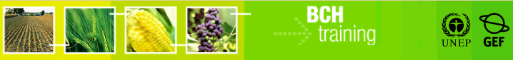

Un Guide d’utilisation pour le Portail Central du Centre d’échange pour la prévention des risques biotechnologiques
« Trouver l’information depuis le Portail Central du CEPRB »

Avril 2008

Reproduction
Le contenu de cette publication peut être reproduit en tout ou partie et sous quelque forme que ce soit, à but éducatif ou non lucratif, sans besoin d’un permis spécial du détenteur du droit d’auteur, à condition que la source soit citée. Le PNUE serait reconnaissant de recevoir une copie de toute publication utilisant cette publication comme source. Cette publication ne pourra pas être revendue ou utilisée pour quelque autre but commercial que ce soit sans une autorisation préalable par écrit du PNUE. L’utilisation d’information de ce site web concernant des produits de marque déposée pour la propagande ou la publicité est interdite.

Avis de non-responsabilité
Le contenu et les opinions exprimés sur ce site web ne reflètent pas nécessairement les opinions ou les politiques des organisations contributoires ou du Programme des Nations Unies pour l’Environnement (PNUE), et ils n’impliquent pas non plus aucune approbation. Les désignations employées et la présentation du matériel sur ce site web n’impliquent pas l’expression de quelque opinion que ce soit de la part du PNUE concernant le statut légal d’un pays, d’un territoire ou d’une ville ou ses autorités, ou concernant la délimitation de ses frontières et ses limites. La mention d’une compagnie ou d'un produit commercial dans cette publication n'implique pas l’appui du PNUE.
résumé du module

1 Introduction au module 4
2 Trouver l’information 5
2.1 Interlocuteurs Nationaux 6
2.2 Lois et Réglementations 15
2.3 Décision et d’autres communications du pays 21
2.4 OVM, Gènes et Organismes 29
2.4.1. Registre d’identification unique 30
2.4.2. Registre des gènes 32
2.4.3. Registre des Organismes parents ou donneurs 33
2.4.4. Recherches des registres 34
2.5 Liste des Experts 40
2.6 Création de capacités 46
2.7 Centre de Ressources d’Information sur Biosécurité (CRIB) 54
2.8 Base de données bibliographiques scientifique 60
2.9 Organisations 68
3 Information Compilée 74
3.1 Interlocuteurs Nationaux 75
3.2 Registres des OVM, des Gènes et des Organismes 76
4 Recherche utilisant l’identification de l’enregistrement 76

- Introduction au module

Ce que l’utilisateur apprendra dans ce module:

Ce module présentera les éléments du Portail Central du CEPRB à l'utilisateur et fournira les directives pour chercher l’information dans les bases de données du CEPRB.

Contexte

Le Projet du PNUE-FEM pour la création de capacité pour une participation effective au Centre d’échange pour la prévention des risques biotechnologiques (CEPRB) à préparé une documentation de formation en modules dont le but est de fournir un guide pratique de la marche à suivre pour aider les pays à apprendre, à comprendre, à utiliser et à établir l’accès national au CEPRB. La documentation de formation est conçue pour être flexible et elle est adaptée pour satisfaire aux divers besoins des différents pays, leur permettant de sélectionner les outils et les idées les plus utiles selon leur situation, leurs besoins et leurs priorités. Cette documentation est divisée en cinq modules, abordant chacun un élément du CEPRB.

Public

Ce module est conçu pour fournir des directives aux utilisateurs du CEPRB. Il est développé pour un public non technique avec très peu ou aucune connaissance du Protocole et du CEPRB, mais ayant besoin d’avoir accès aux données et de les utiliser. L’accès à l’information est disponible pour tous les utilisateurs, mais l’accès pour entrer des fonctions pour le CEPRB est limité à ceux ayant de niveaux d’accès particulier, par exemple, des Correspondants Nationaux (CN) et personnel d’entrée de données.

But

Ce module fournit l’information détaillée sur les bases de données qui se trouvent à l’intérieur de la section Trouver l’information du Portail Central. Il explique comment trouver l’information sur le Portail Central du CEPRB. Le Portail Central disponible en ligne permet aux gouvernements d’administrer leur information directement sur les bases de données du CEPRB. Ces bases de données, qui forment le noyau du CEPRB, contiennent des informations pertinentes et utiles sur le Protocole.

Chacune des sections guidera l’utilisateur dans les différentes procédures pour récupérer le maximum d’information pertinente disponible à travers le Portail Central du CEPRB.

- Trouver l’information

URL : http://bch.cbd.int/database/

Le CEPRB a été crée en vertu de l’article 20 pour faciliter l’échange d’information concernant des OVM. Les besoins pour les types d’information sont listés dans cet Article, et le CEPRB maintient des bases de données avec l’information pertinente. L’accès à cette information est fournie à travers la page Trouver l’information du site web du CEPRB, accessible à travers un lien sur la barre de navigation sur la page d'accueil du CEPRB. Bienvenue au Portail Central du CEPRB.
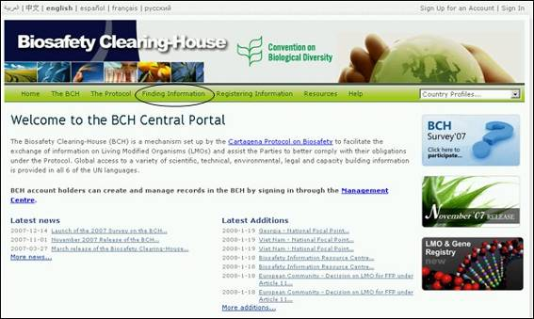
Figure 1

Cette section permet aux utilisateurs d’avoir accès à une gamme étendue d’information scientifique, technique, environnementale, légale et de création de capacités à partir des bases de données du CEPRB. Les catégories d’information sont listées sur la page Trouver l’information.
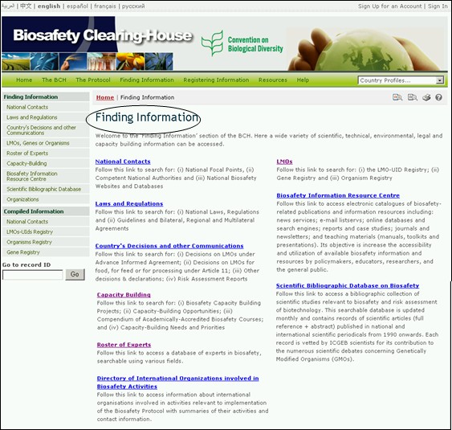
Figure 2
L’accès aux diverses catégories d’information est possible depuis un lien dans le menu du côté gauche ou depuis des liens dans le texte sur la page Trouver l’information. Ce module examinera chacune de ces catégories et fournira des directives pour avoir accès à l’information spécifique depuis chaque base de données.
  - Interlocuteurs Nationaux

URL : http://bch.cbd.int/database/contacts/

L’article 19 du Protocole demande la désignation d’Autorités Nationales Compétentes et d’Interlocuteurs Nationaux. Cette information, de même que les Sites Web et les Bases de Données Nationaux sur la Biosécurité, est disponible depuis la page de Recherche des Interlocuteurs Nationaux.

Une interface de recherche pour trouver l’information sur les Interlocuteurs Nationaux est accessible depuis le lien dans le menu déroulant Trouver l'information sur la barre de navigation, ou depuis le lien dans le menu du côté gauche de la page Trouver l'information ou depuis le lien dans le texte des Interlocuteurs Nationaux dans la même page.
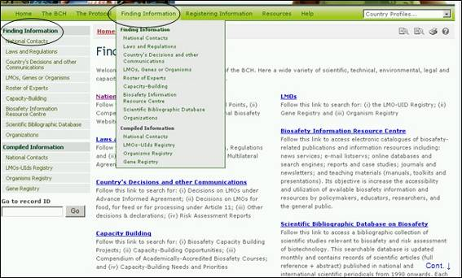
Figure 3

L’interface de recherche des Interlocuteurs Nationaux permet à l’utilisateur de chercher :
- Des Correspondants Nationaux du Protocole de Cartagena sur la Biosécurité (CN-PCB), qui sont responsables de la liaison entre le Secrétariat du CBD et leurs gouvernements respectifs ;
- Des Correspondants Nationaux du CEPRB (CN-CEPRB), qui sont responsables de la liaison avec le Secrétariat du CDB par rapport au développement et à la mise en œuvre du CEPRB ;
- Des Points de Contacts pour les Mesures d’Urgence pour recevoir des avis conformément à l’Article 17 du Protocole
- Des Autorités Nationales Compétentes, qui sont désignées et autorisées par les gouvernements pour être responsables d’exercer les fonctions administratives requises par l’Article 19 du Protocole ;
- Des sites web et des bases de données sur la biosécurité nationale

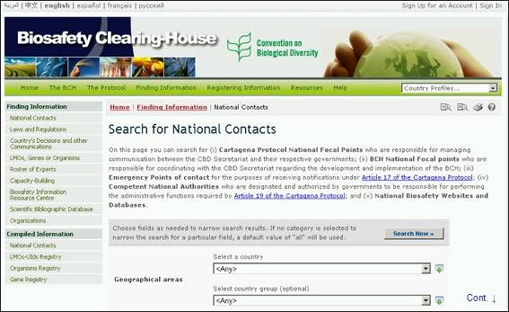
Figure 4

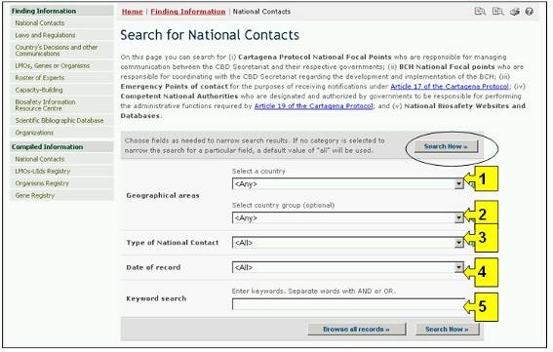
Figure 5
Sur la page Recherche d’Interlocuteurs Nationaux, il y a cinq boîtes de critères de recherche pour préciser les recherches dans cette base de données. Chacune a un menu déroulant depuis lequel il est possible de sélectionner le critère requis. Le choix par défaut pour chaque menu déroulant est le premier critère en haut de la liste du menu. Sur le côté droit de chaque boîte un bouton permet à l’utilisateur d’activer plusieurs sélections. Une fois dans le mode sélection multiple, il est possible d’ajouter plus d’un critère à la sélection en cliquant sur le critère approprié tout en pressant la touche Ctrl (Contrôle).

La Boîte 1 [Sélectionner un Pays] donne une liste de tous les noms des pays dans un menu déroulant pour que les utilisateurs puissent sélectionner un ou plusieurs pays spécifiques pour une recherche.

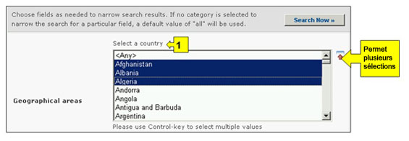
Figure 6

La Boîte 2 [Sélectionner une région] liste des régions dans un menu déroulant pour que les utilisateurs puissent sélectionner un ou plusieurs groupes de pays spécifiques pour une recherche. La liste des régions contient tous les groupes géographiques ou politiques majeurs de pays et permet de restreindre la recherche aux enregistrements soumis seulement par les membres du ou des groupe(s) sélectionnés.

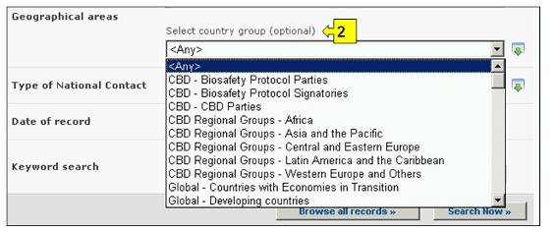
Figure 7
La Boîte 3 [Type d’Interlocuteur National] liste les Types d’interlocuteurs Nationaux disponibles dans la base de données et permet à l’utilisateur de restreindre la recherche à des interlocuteurs nationaux, ou des groupes d’interlocuteurs nationaux, avec des responsabilités spécifiques.

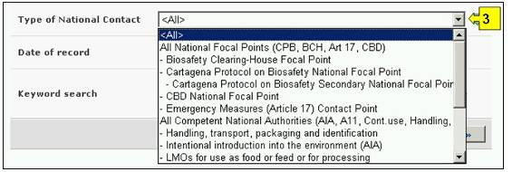
Figure 8

La Boîte 4 [Date de l’enregistrement] permet à l’utilisateur de restreindre la recherche à la date à laquelle l’enregistrement a été enregistré dans le CEPRB. Le menu déroulant fournit un certain nombre d’options pour limiter la recherche seulement aux enregistrements soumis dans la période sélectionnée (par ex. «dernier jour», « dernier mois», « dernière année», etc.).

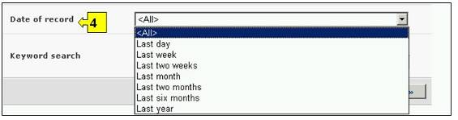
Figure 9

La Boîte 5 [Recherche par mot clé] fournit une opportunité d’utiliser des mots clé pour restreindre la recherche. L’utilisateur peut utiliser une syntaxe standard avec des mots clé (combinaison d’opérateurs AND / OR) pour chercher avec plusieurs mots ou parties centrales de mots (par ex. « Importation OR Exportation »). Une recherche effectuée en utilisant des mots clé donne seulement les résultats d’enregistrements contenant exactement le texte recherché et non pas les synonymes possibles qui n’ont pas été insérés (c’est-à-dire, une recherche avec un mot clé unique « maïs » donnera une liste d’enregistrements contenant le mot « maïs » mais non pas les mots « corn » ou « Zea mays »).

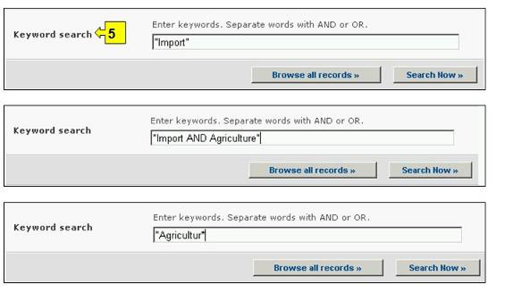
Figure 10

La page de recherche offre trois boutons pour produire une liste d’enregistrements. Le bouton Rechercher (à la fois en haut et en bas de l’interface de recherche) permet à l’utilisateur d’activer une recherche sur la base des critères de recherche sélectionnés dans les boîtes des moteurs de recherche. Les résultats de la recherche sont, par défaut, classés alphabétiquement par pays. Le bouton Afficher tous les enregistrements (en bas de l’interface de recherche) permet à l’utilisateur d’obtenir une liste de tous les enregistrements dans cette base de données.

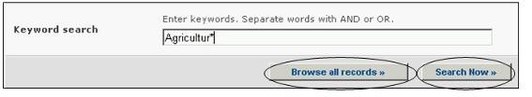
Figure 11

Les pages des Résultats de la recherche ont un outil de classement en dessus de la liste d’enregistrements. Celui-ci peut être utilisé pour classer les enregistrements selon des critères spécifiques pour cette catégorie d'information. Notez que les critères de classement changent lorsque l’utilisateur sélectionne des critères de recherche différents.

Cont. ↓
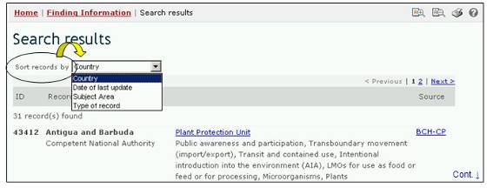
Figure 12

Exemple 1 : Un utilisateur peut vouloir identifier le point de contact pour les mesures d’urgence au Paraguay pour des questions en rapport avec le mouvement transfrontière non intentionnel des OVM ou les mesures d’urgence. En sélectionnant Paraguay du menu déroulant Sélectionnez un pays et Point de Contact Mesures d’Urgence (Article 17) du menu déroulant Type d'interlocuteurs nationaux, l'utilisateur restreint la recherche aux enregistrements qui ont plus de possibilités de fournir l'information requise.

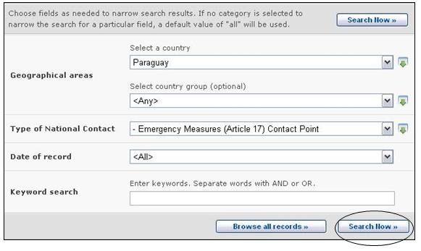
Figure 13

Lorsqu’il clique sur le bouton Rechercher, une page avec les résultats de la recherche montre quels sont les Interlocuteurs nationaux au Paraguay qui ont une certaine responsabilité pour les mesures d’urgence. Si l’utilisateur sélectionne le titre de l’institution, il peut ouvrir l’enregistrement qui contient les renseignements de l'interlocuteur national.

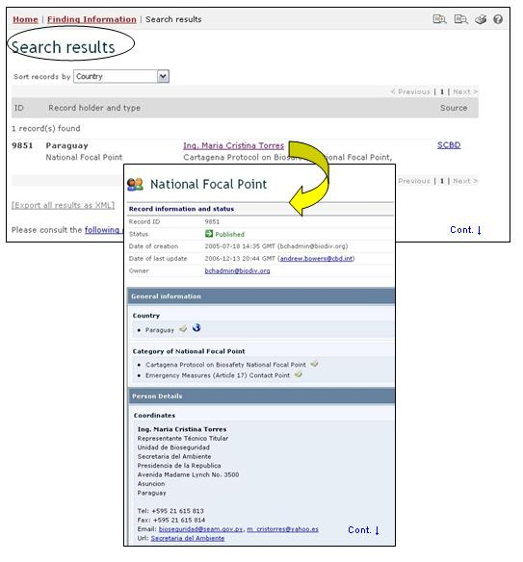
Figure 14

Exemple 2 : Un utilisateur peut vouloir identifier tous les Correspondants du CEPRB dans les pays membres de l’Association des Nations de l’Asie du Sud-est (ANASE). L’utilisateur sélectionne Asie-Pacifique – Association des Nations Asiatiques du Sud-est dans la boîte Sélectionnez une région et Correspondant du Centre d’échange pour la prévention des risques biotechnologiques dans la boîte Types d’interlocuteurs nationaux. S’il sélectionne le bouton Rechercher, un groupe de résultats détaillant les Correspondants du CEPRB dans les pays membres de l’ANASE s’affiche.

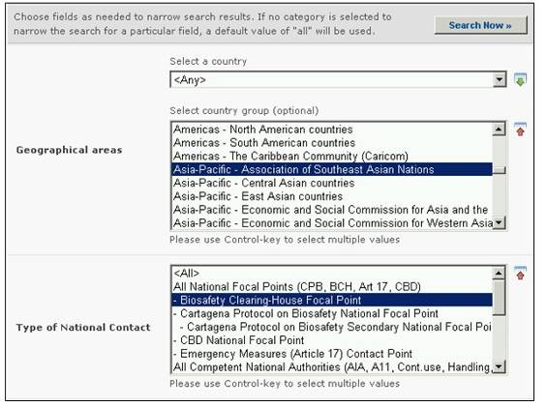
Figure 15

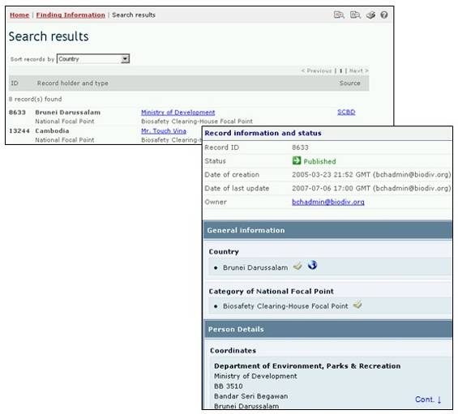
Figure 16

  - Lois et Réglementations

URL : http://bch.cbd.int/database/laws/

En vertu du Protocole de Cartagena, les Parties sont responsables pour rendre disponibles des informations sur leurs lois et réglementations pertinentes à travers le CEPRB.

L’interface de recherche pour trouver l’information sur les Lois et Réglementations est accessible depuis le lien dans le menu déroulant Trouver l'information sur la barre de navigation, ou depuis le lien dans le menu du côté gauche de la page Trouver l'information ou depuis le lien dans le texte des Lois et Réglementations dans la même page.

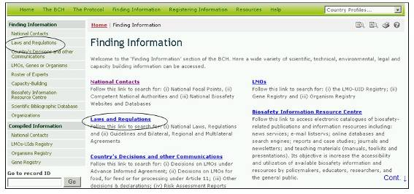
Figure 17

Cette base de données permet aux utilisateurs de chercher :

- Des lois nationales ;
- Des réglementations nationales ;
- Des directives nationales ;
- Des accords bilatéraux ;
- Des accords multilatéraux ;
- Des accords régionaux.

Sur la page Recherche de Lois et Réglementations il y a six boîtes de recherche de critères fournies pour affiner les recherches dans cette base de données. Chacune d’entre elles a un menu déroulant depuis lequel il est possible de sélectionner le critère requis. Pour chaque menu déroulant, le choix par défaut est le premier critère en haut de la liste du menu. A droite de chaque boîte, un bouton permet à l’utilisateur d’activer la sélection multiple. Une fois dans le mode sélection multiple il est possible d’ajouter plus de critères à la sélection en cliquant sur le critère approprié tout en pressant sur la touche Ctrl (Contrôle).

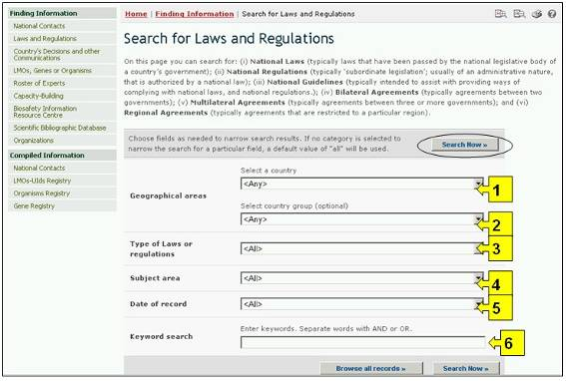
Figure 18

La Boîte 1 [Sélectionnez un Pays] liste tous les noms des pays dans un menu déroulant pour que les utilisateurs puissent sélectionner un pays spécifique ou plus pour une recherche.

Figure 19

La Boîte 2 [Sélectionner un groupe de pays] liste des régions dans un menu déroulant pour que les utilisateurs puissent sélectionner un ou plusieurs groupes de pays spécifiques pour une recherche. La liste des groupes de pays contient tous les groupes géographiques ou politiques majeurs de pays et permet de restreindre la recherche aux enregistrements soumis seulement par les membres du ou des groupe(s) sélectionnés.

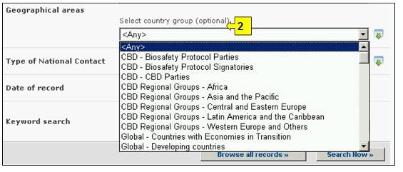
Figure 20

La Boîte 3 [Type de Lois ou Réglementations] liste toutes les catégories de lois et Réglementations disponibles dans la base de données et permet à l’utilisateur de restreindre la recherche (i) aux Lois, Réglementations ou Directives Nationales ou (ii) aux Accords Bilatéraux, Régionaux et Multilatéraux.

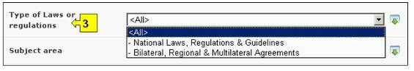
Figure 21

La Boîte 4 [Aire des Sujets] liste les sujets des lois et Réglementations en rapport avec la mise en œuvre du Protocole. Cette liste permet à l'utilisateur de restreindre la recherche à un ou plusieurs domaines.

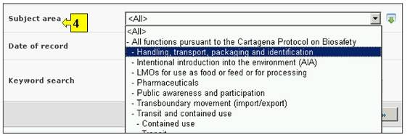
Figure 22

La Boîte 5 [Date de l’enregistrement] permet à l’utilisateur de restreindre la recherche à la date à laquelle le document a été enregistré dans le CEPRB. Le menu déroulant fournit un certain nombre d’options pour limiter la recherche seulement aux enregistrements soumis dans la période sélectionnée (par ex. «dernier jour», « dernier mois», « dernière année», etc.).
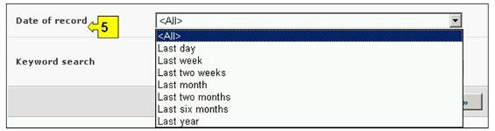
Figure 23

La Boîte 6 [Recherche par mot clé] fournit une opportunité d’utiliser des mots clé pour restreindre la recherche. L’utilisateur peut utiliser une syntaxe standard avec des mots clé (combinaison d’opérateurs AND / OR) pour chercher avec plusieurs mots ou parties centrales de mots (par ex. « Importation OR Exportation »). Une recherche effectuée en utilisant des mots clé donne seulement les résultats d’enregistrements contenant exactement le texte recherché et non pas les synonymes possibles qui n’ont pas été insérés (c’est-à-dire, une recherche avec un mot clé unique « maïs » donnera une liste d’enregistrements contenant le mot « maïs » mais non pas les mots « corn » ou « Zea mays »).

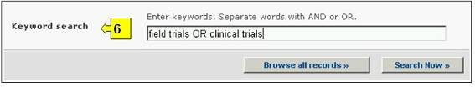
Figure 24

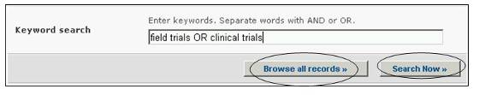
Figure 25

La page de recherche présente trois boutons pour produire une liste d’enregistrements. Le bouton Rechercher (à la fois en haut et en bas de l’interface de recherche) permet à l’utilisateur d’activer une recherche sur la base des critères de recherche sélectionnés dans les boîtes des moteurs de recherche. Les résultats de la recherche sont par défaut classés alphabétiquement par pays. Le bouton Afficher tous les enregistrements (en bas de l’interface de recherche) permet à l’utilisateur d’obtenir une liste de tous les enregistrements dans cette base de données.
Les pages des Résultats de la recherche ont un outil de classement en dessus de la liste des enregistrements. Celui-ci peut être utilisé pour classer les enregistrements selon des critères spécifiques pour cette catégorie d'information. Notez que les critères de classement changent lorsque l’utilisateur sélectionne des critères de recherche différents.

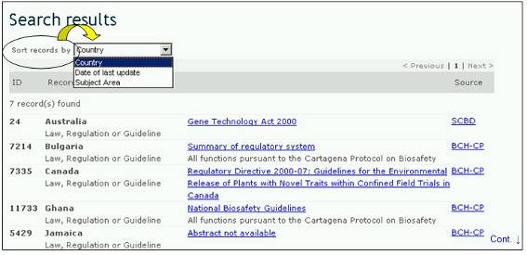
Figure 26
Cont. ↓
Exemple : Un utilisateur veut identifier des lois et Réglementations nationales dans la région d’Océanie. Il sélectionne Asie-Pacifique-Océanie dans la boîte Sélectionnez une région. Il sélectionne Lois, Réglementations et directives nationales dans la boîte Type de lois ou de réglementations. Il clique sur Rechercher. Les résultats de la recherche s'affichent et l'utilisateur peut sélectionner l'un des enregistrements pour étudier la documentation des pays spécifiques dans la région.

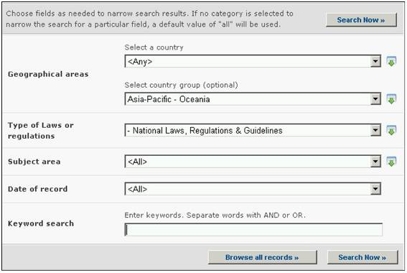
Figure 27
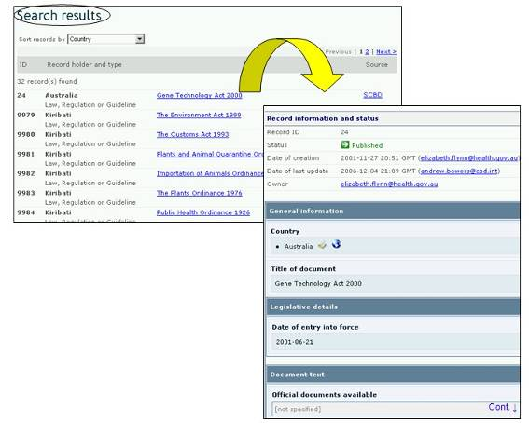
Figure 28

  - Décision et d’autres communications du pays

URL : http://bch.cbd.int/database/decisions/

En vertu du Protocole de Cartagena, les Parties sont responsables de rendre disponibles des informations sur leurs décisions, déclarations et autres communications pertinentes à travers le CEPRB

L’interface de recherche pour trouver l’information sur les Décisions et d’autres communications du pays est accessible depuis le lien dans le menu déroulant Trouver l'information sur la barre de navigation, ou depuis le lien dans le menu du côté gauche de la page Trouver l'information ou depuis le lien dans le texte des Décisions et d’autres communications du pays dans la même page.
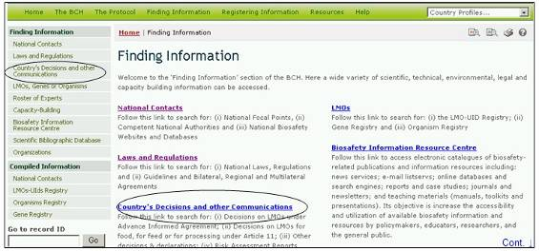
Figure 29
Cont. ↓
Cette base de données permet aux utilisateurs de chercher des décisions et d’autres communications se rapportant au :

- Rapport des Evaluations de Risques
- toutes les Décisions en vertu de l’APCC
  - Article 10.3(a) – Approuvant l’importation, avec ou sans conditions
  - Article 10.3(b) – Interdisant l’importation
  - Article 10.3(c) – Demandant des informations supplémentaires pertinentes
  - Article 10.3(d) – Informant le notifiant que la période est prolngée
  - Décision sur la dissémination d’OVMs, prise avant l’entrée en vigueur du Protocole ?
- toutes les Décisions en vertu de l’Article 11
  - Article 11.1 – Utilisation nationale d’un OVM pour l’alimentation humaine ou animale ou pour la transformation
  - Article 11.4 – Importation d’un OVM pour l’alimentation humaine ou animale ou pour la transformation, prise dans le cadre national
  - Article 11.6 - Importation d’un OVM pour l’alimentation humaine ou animale ou pour la transformation, prise en l’absence d’un cadre national
  - Décision sur l’utilisation nationale ou l’importation d’OVM-AHAT, prise avant l’entrée en vigueur du Protocole
- décision, déclaration, avis ou rapport au titre des Articles 6, 13, 14, 17 et 25
  - Article 13.1a – Procédure simplifiée, importation au même moment que la notification,
  - Article 13.1b – Procédure simplifiée – importations exemptes d’APCC
  - Article 14.4 – Réglementations nationales qui s’appliquent à certaines importations spécifiques
  - Article 17.1 notification – mouvement transfrontière non intentionnel
  - Article 25.3 notification – mouvements transfrontières illégaux
  - Article 6.1 – Transit
  - Article 6.2 – utilisation en milieu confiné
- Décision d’importation ou de dissémination, prise avant l’entrée en vigueur du Protocole
- Déclaration faite dès la ratification ou l’accession
  - Essai en champ non couvert par l’APCC
- Autres décision, déclaration, notification ou rapport

Sur la page Recherche de décisions et d’autres Communications du Pays il y a six boîtes de recherche de critères fournies pour affiner les recherches dans cette base de données. Chacune a un menu déroulant depuis lequel il est possible de sélectionner le critère désiré. Le choix par défaut pour chaque menu déroulant est le premier critère en haut de la liste du menu. Sur le côté droit de chaque boîte, un bouton permet à l’utilisateur d’activer la sélection multiple. Une fois dans le mode sélection multiple il est possible d’ajouter plus de critères à la sélection en cliquant sur le critère approprié tout en pressant sur la touche Ctrl (Contrôle).

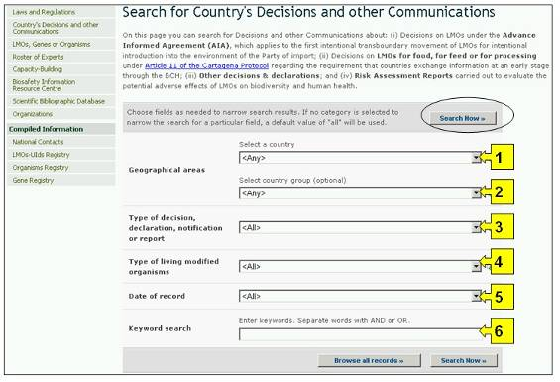
Figure 30

La Boîte 1 [Sélectionner un pays] donne une liste des noms de tous les pays dans un menu déroulant pour que les utilisateurs puissent sélectionner un ou plusieurs pays spécifiques à une recherche

Figure 31

La Boîte 2 [Sélectionner une région] donne une liste des régions dans un menu déroulant pour que les utilisateurs puissent sélectionner un ou plusieurs groupes de pays spécifiques à une recherche. La liste des régions comprend tous les Groupements de pays géographiques ou politiques majeurs et permet de restreindre la recherche d’enregistrements à ceux soumis seulement par les membres du ou des Groupes sélectionnés.

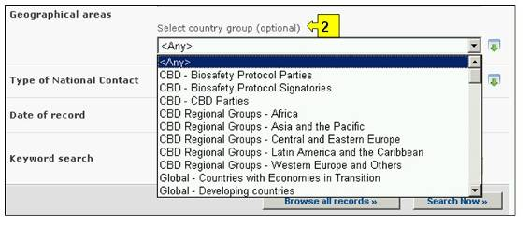
Figure 32

La Boîte 3 [Type de décision, déclaration, notification ou rapport] donne une liste de tous les types de décisions du pays disponibles dans la base de données. Ceci peut être utilisé pour aider à restreindre la sélection à des décisions ou communications sur des aspects spécifiques de l’utilisation d'OVM.

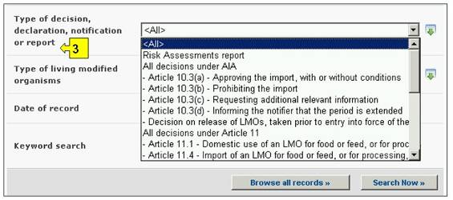
Figure 33

La Boîte 4 [Type d’organisme vivant modifié] permet à l’utilisateur d’appliquer des filtres pour divers aspects d’un OVM afin de restreindre plus encore la recherche pour des enregistrements qui sont spécifiquement en rapport avec le critère sélectionné.
Les catégories de filtres disponibles sont les suivants : (i) OVMs, identifiés normalement par un Identifiant Unique (par ex. MONØØ81Ø-6), (ii) Traits présentés ou modifies (par ex. Tolérance au Glyphosate), (iii) Nom du Gène (par ex. Cry1A(b)), (iv) Technique Utilisée (par ex. par Agrobacterium), (v) Nom commun de l’organisme parent (par ex. Maïs), (vi) Nom scientifique de l’organisme parent (par ex. Zea Mays) ou (vii) Demandeur (entrée de texte libre – par ex. Monsanto).

En sélectionnant un ou plusieurs critères du filtre depuis le menu déroulant on ouvre des boîtes de recherche supplémentaires avec un menu déroulant d’options, chacune en rapport avec l’un des filtres sélectionnés. Des filtres multiples peuvent être additionnés en utilisant la touche Ctrl (Contrôle) (c’est-à-dire, en cliquant sur le critère du filtre approprié tout en appuyant sur la touche Ctrl).

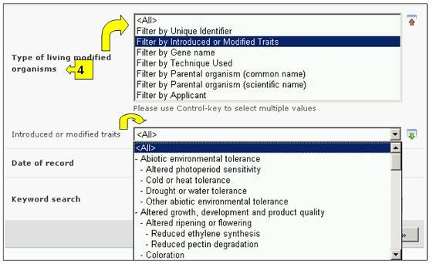
Figure 34

La Boîte 5 [Date de l’enregistrement] permet à l’utilisateur de restreindre la recherche à la date à laquelle l’enregistrement a été entré dans le CEPRB. Le menu déroulant fournit un certain nombre d’options pour limiter la recherche seulement aux enregistrements soumis au cours de la période sélectionnée (par ex. «dernier jour», « dernier mois», « dernière année», etc.).

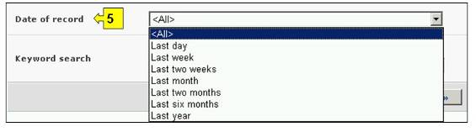
Figure 35

La Boîte 6 [Recherche par mot clé] fournit une opportunité d’utiliser des mots clé pour restreindre la recherche. L’utilisateur peut utiliser une syntaxe standard avec des mots clé (combinaison d’opérateurs AND / OR) pour chercher avec plusieurs mots ou parties centrales de mots (par ex. « Importation OR Exportation »). Une recherche effectuée en utilisant des mots clé donne seulement les résultats d’enregistrements contenant exactement le texte recherché et non pas les synonymes possibles qui n’ont pas été insérés (c’est-à-dire, une recherche avec un mot clé unique « maïs » donnera une liste d’enregistrements contenant le mot « maïs » mais non pas les mots « corn » ou « Zea mays »).

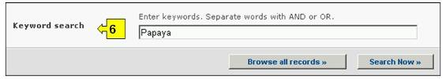
Figure 36

La page de recherche offre trois boutons pour produire une liste d’enregistrements. Le bouton Rechercher (à la fois en haut et en bas de l’interface de recherche) permet à l’utilisateur d’activer une recherche sur la base des critères de recherche sélectionnés dans les boîtes des moteurs de recherche. Les résultats de la recherche sont par défaut classés alphabétiquement par pays. Le bouton Afficher tous les enregistrements (en bas de l’interface de recherche) permet à l’utilisateur d’obtenir une liste de tous les enregistrements dans cette base de données.

Les recherches identifiant plus de 1000 enregistrements sont limitées aux 1000 premiers enregistrements produits par la recherche.

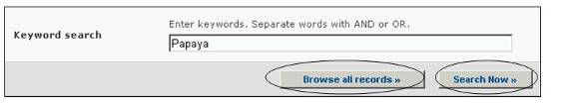
Figure 37
Les pages des Résultats de la recherche ont un outil de classement en dessus de la liste d’enregistrements. Celui-ci peut être utilisé pour classer les enregistrements selon des critères spécifiques pour cette catégorie d'information. Notez que les critères de classement changent lorsque l’utilisateur sélectionne des critères de recherche différents.

Cont. ↓
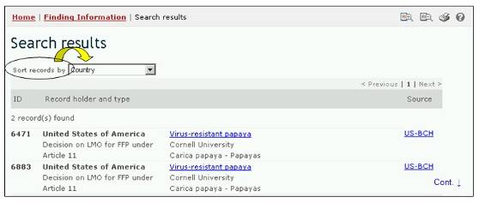
Figure 38

Exemple : Un utilisateur veut identifier toutes les décisions prises par la Nouvelle-Zélande en vertu de l’Article 11 du Protocole. Il sélectionne Nouvelle-Zélande dans la boîte Sélectionnez un pays. Il sélectionne Toutes les décisions en vertu de l’article 11 dans la boîte Type de décision, de déclaration, de notification ou de rapport. Il clique sur le bouton Rechercher.

Les résultats de la recherche sont affichés comme une liste d’enregistrements. Des informations détaillées de chaque enregistrement peuvent se visualiser sélectionnant le titre de la décision (sur caractères gras et bleus).

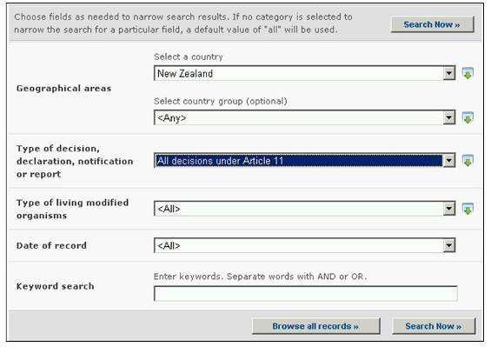
Figure 39

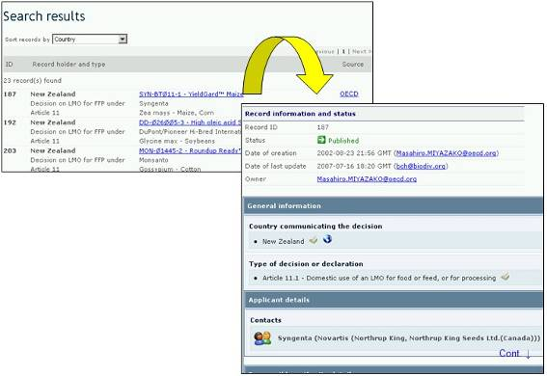
Figure 40

  - OVM, Gènes et Organismes

URL : http://bch.cbd.int/database/organisms/

Pour aider les utilisateurs à accéder à l'information concernant les OVM, le Secrétariat entretient les trois registres suivants dans le CEPRB de:
- Le Registre des OVMs ;
- Le Registre des Gènes ;
- Le Registre des Organismes .

Il y a deux options pour accéder à l’information de ces trois registres. On peut soit la chercher à travers chaque interface de recherche disponible dans la section principale ‘Trouver l’Information’, soit on peut y accéder en affichant le registre approprié sous la sous-section « Information Compilée ».

L’accès aux listes compilées ou à l’interface de recherche sont fournis par des liens situés dans le menu déroulant de Trouver l’information dans la barre de navigation, ou dans le menu du côté gauche de la page Trouver l’information.

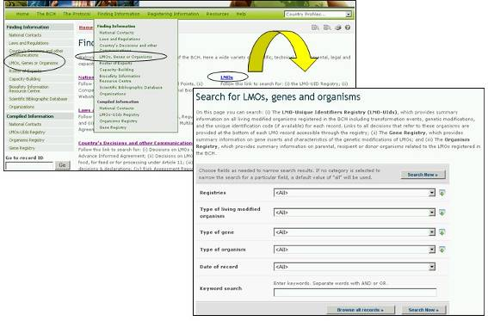
Figure 41

    - Registre d’identification unique

Le Registre d’Identification Unique fournit des informations sommaires pour toutes les entrées d’OVM, y compris l’événement de transformation, de modification génétique et le code d’identification unique (s’il est disponible) pour chaque enregistrement. Les enregistrements fournissent des liens à toutes les décisions et rapports d’évaluation des risques qui font référence à ces organismes.

Le Portail Central du CEPRB utilise un système d’identification unique pour des organismes vivants modifiés afin de faciliter la recherche et la récupération d’information. Actuellement, le seul système d’identification unique existant utilisé au niveau international est l’identifiant unique pour les plantes transgéniques de l’OCDE.

L’ Identifiant Unique de l’OCDE est un code alphanumérique simple donné à chaque plante vivante modifiée qui est approuvée à des fins commerciaux, y compris destinée à être utilisée directement pour l’alimentation humaine ou animale. Ce code est similaire aux codes ISBN utilisés pour identifier des livres. Le système de dénomination de l’OCDE a été conçu de sorte que les promoteurs d’une nouvelle plante transgénique puissent générer un identifiant et l’inclure aux dossiers qu’ils transmettent aux autorités nationales durant le processus d’évaluation de la sécurité. Une fois approuvé, les autorités nationales transmettent l’identifiant unique au Secrétariat de l’OCDE pour qu’il soit ajouté à la base de données des produits de l’OCDE, d’où l’information est partagée automatiquement avec le Centre d’échange pour la prévention des risques biotechnologiques.

L’identifiant unique est un code à neuf chiffres, formé par trois éléments séparés par des tirets (-). Ces éléments sont les suivants :
- 2 ou 3 chiffres alphanumériques pour désigner le demandeur ;
- 5 ou 6 chiffres alphanumériques pour désigner l’événement de transformation ;
- 1 chiffre numérique de vérification (son but est de réduire les erreurs assurant l’intégrité du code alphanumérique).

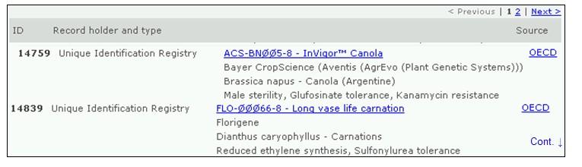
Figure 42

Il y a deux approches possibles pour des produits crées avec plus d’un événement de transformation (souvent dénommé des événements de transformation « empilés »), où ces événements de transformation ont été préalablement approuvés pour être commercialisés. Un demandeur peut choisir de générer un identifiant unique nouveau pour ces produits, ou choisir d’utiliser une combinaison d’identifiant uniques des produits approuvés préalablement pour être commercialisés.

Le registre d’identification unique contient une seule entrée pour chaque organisme unique ou événement de transformation, et il comprend des informations détaillées sur l’organisme. Le registre présente cette information résumée dans un format de table, où chaque enregistrement peut être sélectionné pour obtenir plus de renseignements.

Les enregistrements dans le registre des OVMs fournit l’information suivante :
- Information de contact pour le promoteur, la compagnie ou le demandeur ;
- Le nom et l’identité de l’OVM (nom commercial) ;
- L’identification unique (quand c’est disponible);
- Information sur les OVMs apparentés ;
- Information sur l’organisme récepteur ou parent (y compris le nom ou état taxonomique, le(s) nom(s) Commun(s) et le lieu de collecte ou d’acquisition) ;
- Information sur l’OVM (y compris l’événement de transformation, les Techniques utilisées pour la modification, les Gènes insérés, le(s) Organisme(s) donneur(s), le lieu de collecte ou d’acquisition de l’organisme(s) Donneur(s), les Traits présentés ou modifiés et la Description de la modification des gènes) ;
- Information sur l’état Commercial (tel que (i) Utilisation autorisée (dans au moins un pays), (ii) Interrompu par le promoteur ou (iii) Jamais commercialisé et comprenant la Source de l’information relative à son état commercial) ; et
- Toute autre information pertinente et des références.

Trois onglets dans la partie supérieure de chaque enregistrement d’OVM fournissent des liens vers :

- l’information générale sur l’OVM ;
- les décisions des Pays sur l’OVM ; et
- les évaluations des risques

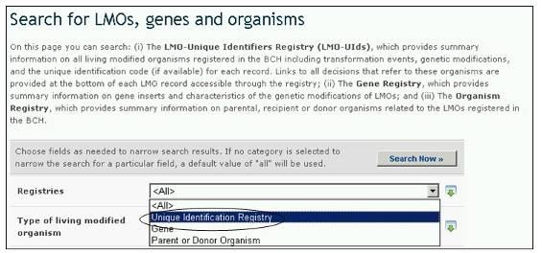
Figure 43

    - Registre des gènes

Le Registre des gènes contient des informations sur des inserts de gènes et des caractéristiques de la modification des OVM. Les enregistrements dans ce registre fournissent l’information suivante :
- Nom du gène:
- Traits présentés ou modifiés:
- Produit du gène:
- Fonction du gène:
- Information sur l’Organisme donneur (y compris des références au point de collecte ou d’acquisition de l’organisme récepteur ou des organismes parentaux).
- Information supplémentaire.

Par convention, les noms des gènes sont écrits en italique et les protéines utilisent généralement le même nom que le gène dont elles proviennent mais en format normal. Par exemple, le gène cry1A(b) produit la protéine Cry1A(b).

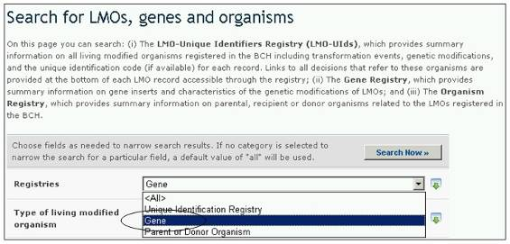
Figure 44

    - Registre des Organismes parents ou donneurs

Le Registre des organismes parents ou donneurs fournit des informations sommaires sur des organismes parents, récepteurs ou donneurs en rapport aux OVM enregistrés au Portail Central du CEPRB. Les enregistrements dans ce registre fournissent l’information suivante :

- Nom ou état taxonomique :
- Nom(s) Communs :
- Caractéristiques en rapport à la biosécurité :
- Centre(s) d’origine de l’organisme :
- centre(s) de diversité génétique, si connu, de l’organisme :
- habitats où l’organisme pourrait persister ou proliférer :
- toute autre information pertinente.

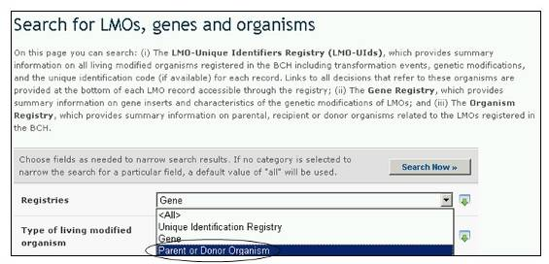
Figure 45

    - Recherches des registres

L’interface de recherche d’informations sur les OVMs, Gènes et Organismes est accessible depuis le lien dans le menu déroulant de Trouver l’Information sur la barre de navigation, ou depuis le lien dans le menu à gauche de la page Trouver l’Information ou depuis le lien dans le texte OVMs, Gènes et Organismes sur la même page.

Sur la page Recherche d’OVM, de gènes et d’organismes, l’utilisateur peut chercher des informations sur :

- Le Registre d’identifiants uniques d’OVM (OVM-Idu), qui fournit des informations sommaires sur tous les organismes vivants modifiés enregistrés au CEPRB, y compris des événements de transformation, des modifications génétiques, et le code d’identification unique (lorsque disponible) pour chaque enregistrement. Dans chaque enregistrement d’OVM des liens vers toutes les décisions et évaluations des risques qui font allusion à ces organismes sont accessibles à travers des onglets;
- Le Registre des gènes, qui fournit des informations sommaires sur les éléments du gène et les caractéristiques des modifications génétiques des OVM ;
- Le Registre des organismes, qui fournit des informations sommaires sur les organismes parents, récepteurs ou donneurs en rapport aux OVM enregistrés au CEPRB.

Sur la page Recherche d’OVM, de gènes et d’organismes, il y a six boîtes de critères de recherche pour affiner les recherches dans cette base de données. Chacune a un menu déroulant depuis lequel il est possible de sélectionner le critère désiré. Pour chaque menu déroulant, le choix par défaut est le premier critère en haut de la liste du menu. A droite de chaque boîte, un bouton permet à l’utilisateur d’activer la sélection multiple. Une fois dans le mode sélection multiple il est possible d’ajouter plus de critères à la sélection en cliquant sur le critère approprié tout en pressant sur la touche Ctrl (Contrôle).
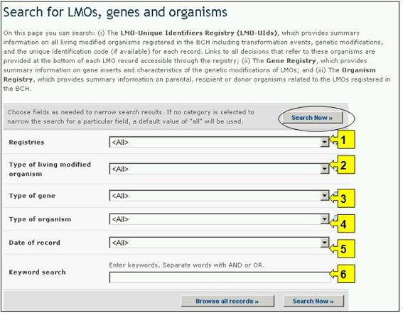
Figure 46

La Boîte 1 [Registres] liste les trois registres disponibles : OVM, Gène et Organisme Parent ou Donneur.

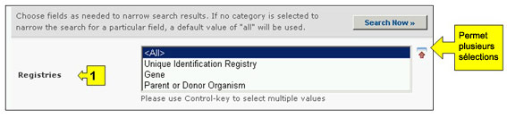
Figure 47

La Boîte 2 [Type d’organisme vivant modifié] permet à l’utilisateur d’appliquer des filtres pour divers aspects d’un OVM afin de restreindre encore plus la recherche des enregistrements qui sont spécifiquement en rapport avec le critère sélectionné. Les catégories de filtres disponibles sont les suivants : (i) OVMs, identifiés normalement par un Identifiant Unique (par ex. MONØØ81Ø-6), (ii) Traits présentés ou modifies (par ex. Tolérance au Glyphosate), (iii) Nom du Gène (par ex. Cry1A(b)), (iv) Technique Utilisée (par ex. par Agrobacterium), (v) Nom commun de l’organisme parent (par ex. Maïs), (vi) Nom scientifique de l’organisme parent (par ex. Zea Mays) ou (vii) Demandeur (entrée de texte libre – par ex. Monsanto).

En sélectionnant un ou plusieurs filtres du menu déroulant on ouvre des boîtes de recherche additionnelles avec un menu déroulant d’options, chacune en rapport avec l’un des filtres sélectionnés. Plusieurs filtres peuvent être cumulés en utilisant la touche Ctrl (Contrôle) (c’est-à-dire, en cliquant sur le filtre approprié tout en appuyant sur la touche Ctrl).

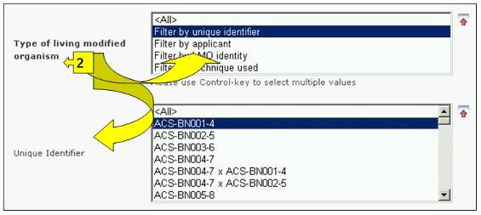
Figure 48

La Boîte 3 [Type de Gène] permet à l’utilisateur d’appliquer des filtres pour un nom de gène et/ou pour un trait du gène pour restreindre encore plus la recherche des enregistrements qui sont spécifiquement en rapport avec le critère sélectionné.

En sélectionnant un ou les deux filtres depuis le menu déroulant on ouvre des boîtes de recherche additionnelles avec un menu déroulant d’options, chacune en rapport avec l’un des filtres sélectionnés. Plusieurs filtres peuvent être cumulés en utilisant la touche Ctrl (Contrôle) (c’est-à-dire, en cliquant sur le filtre approprié tout en appuyant sur la touche Ctrl).

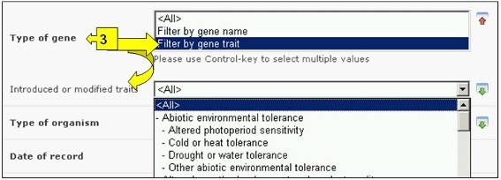
Figure 49
La Boîte 4 [Type d'organisme] permet à l’utilisateur d’appliquer des filtres pour le nom commun et/ou pour le nom scientifique de l’organisme afin de restreindre encore plus la recherche des enregistrements qui sont spécifiquement en rapport avec le critère sélectionné.

En sélectionnant un ou les deux filtres du menu déroulant on ouvre des boîtes de recherche additionnelles avec un menu déroulant d’options, chacune en rapport avec l’un des filtres sélectionnés. Plusieurs filtres peuvent être cumulés en utilisant la touche Ctrl (Contrôle) (c’est-à-dire, en cliquant sur le filtre approprié tout en appuyant sur la touche Ctrl).

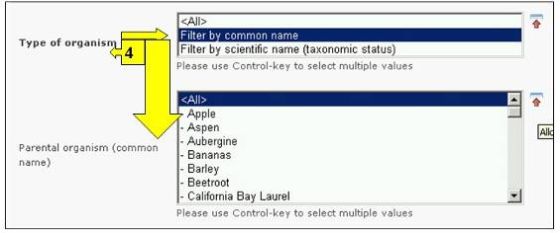
Figure 50

La Boîte 5 [Date de l’enregistrement] permet à l’utilisateur de restreindre la recherche à la date à laquelle l’enregistrement a été entré dans le CEPRB. Le menu déroulant fournit un certain nombre d’options pour limiter la recherche seulement aux enregistrements soumis au cours de la période sélectionnée (par ex. «dernier jour», « dernier mois», « dernière année», etc.).

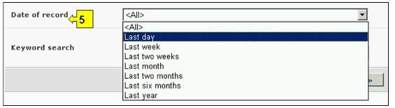
Figure 51

La Boîte 6 [Recherche par mot clé] fournit une opportunité d’utiliser des mots clé pour restreindre la recherche. L’utilisateur peut utiliser une syntaxe standard avec des mots clé (combinaison d’opérateurs AND / OR) pour chercher avec plusieurs mots ou parties centrales de mots (par ex. « Importation OR Exportation »). Une recherche effectuée en utilisant des mots clé donne seulement les résultats d’enregistrements contenant exactement le texte recherché et non pas les synonymes possibles qui n’ont pas été insérés (c’est-à-dire, une recherche avec un mot clé unique « maïs » donnera une liste d’enregistrements contenant le mot « maïs » mais non pas les mots « corn » ou « Zea mays »).

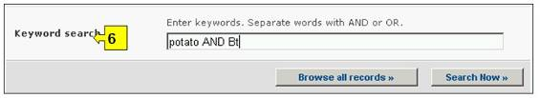
Figure 52
La page de recherche présente trois boutons pour produire une liste d’enregistrements. Le bouton Rechercher (à la fois en haut et en bas de l’interface de recherche) permet à l’utilisateur d’activer une recherche sur la base des critères de recherche sélectionnés dans les boîtes des moteurs de recherche. Les résultats de la recherche sont par défaut classés alphabétiquement par pays. Le bouton Afficher tous les enregistrements (en bas de l’interface de recherche) permet à l’utilisateur d’obtenir une liste de tous les enregistrements dans cette base de données.

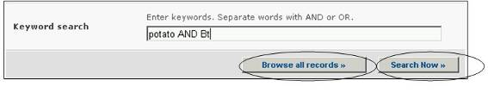
Figure 53

Les pages des Résultats de la recherche ont un outil de classement en dessus de la liste d’enregistrements. Celui-ci peut être utilisé pour classer les enregistrements selon des critères spécifiques pour cette catégorie d'information. Notez que les critères de classement changent lorsque l’utilisateur sélectionne des critères de recherche différents.

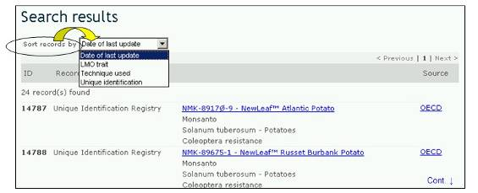
Figure 54

Exemple. Un utilisateur veut identifier toutes les modifications de colza canola produites par BASF, qui améliorent la dégradation du phytate. L’utilisateur : (i) sélectionne Filtre par demandeur dans al boîte Type d’OVM et tape BASF dans la boîte Demandeur ; (ii) puis il sélectionne Filtre par trait dans la boîte Type de gène et Dégradation du phytate dans la boîte Traits présentés ou modifiés ; et (iii) sélectionne Filtre par nom commun dans la boîte Type d’organisme et sélectionne Navette dans la boîte Organisme parent.

En cliquant sur le bouton Rechercher on affiche les résultats de la recherche qui sont affichés comme une liste d’enregistrements. Pour obtenir des informations détaillées sur chaque OVM il faut sélectionner le titre de l’enregistrement.

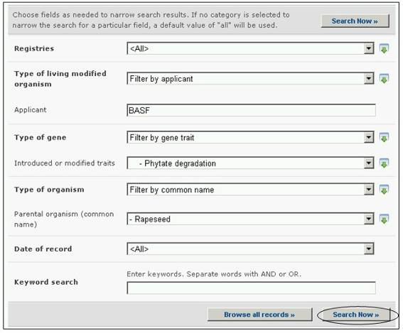
Figure 55

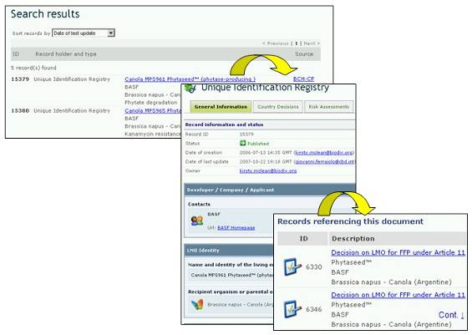
Figure 56

  - Liste des Experts

URL : http://bch.cbd.int/database/experts/

La liste des experts a été établie par la Conférence des Parties à la Convention sur la Diversité Biologique (CP) lors de l'adoption du Protocole (voir Décision EM-I/3). Son but est de fournir des conseils et d’autres soutiens, suivant le cas et sur demande, aux pays en développement Parties et aux Parties avec des économies en transition, pour qu’elles conduisent des évaluations des risques, prennent des décisions éclairées, développent des ressources humaines nationales et promeuvent le renforcement des institutions, associés au mouvement transfrontière d'OVM.

La CP-RP, l’organe directeur du Protocole, a décidé que l’accès à la liste des experts sera maintenu à travers le CEPRB, où il y a des formulaires de présentation des candidatures pour la liste à la disposition pour que les Parties puissent proposer des experts. L’accès aux rapports dans la base de données de la Liste des Experts et le fonds volontaire est possible dans la section de communication des rapports dans les pages du Protocole. Le Module 03 couvre l’accès à ces rapports.

L’interface de recherche trouver pour la base de données de la Liste des Experts est accessible depuis le lien dans le menu déroulant Trouver l'information sur la barre de navigation, ou depuis le lien dans le menu du côté gauche de la page Trouver l'information ou depuis le lien dans le texte de la Liste des Experts dans la même page. Ces liens conduisent les utilisateurs vers la page Recherche de la Liste des Experts, où ils peuvent chercher des experts en biosécurité désignés par les Gouvernements.

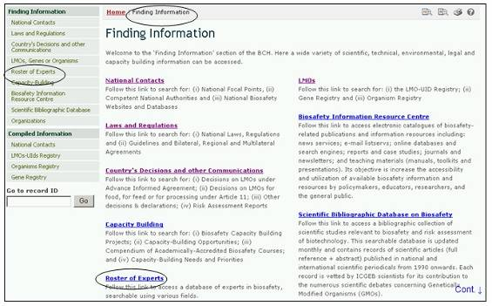
Figure 57

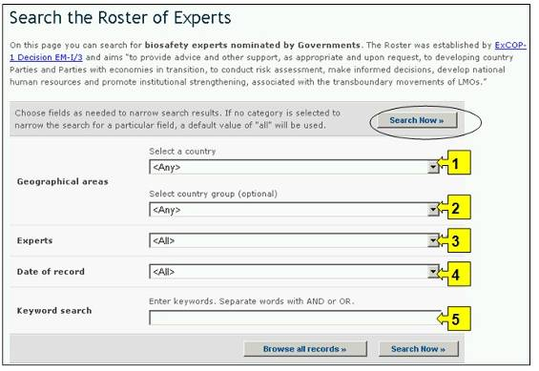
Figure 58

Cette base de données permet aux utilisateurs de chercher les Experts en Biosécurité désignés par les Gouvernements.

Il y a cinq boîtes de critères de recherche pour préciser les recherches dans cette base de données. Chacune a un menu déroulant depuis lequel il est possible de sélectionner le critère désiré. Pour chaque menu déroulant, le choix par défaut est le premier critère en haut de la liste du menu. A droite de chaque boîte, un bouton permet à l’utilisateur d’activer la sélection multiple. Une fois dans le mode sélection multiple il est possible d’ajouter plus de critères à la sélection en cliquant sur le critère approprié tout en pressant sur la touche Ctrl (Contrôle).
La Boîte 1 [Sélectionner un Pays] donne une liste de tous les noms des pays dans un menu déroulant pour que les utilisateurs puissent sélectionner un ou plusieurs pays spécifiques pour une recherche.

Figure 59

La Boîte 2 [Sélectionner une région] liste les régions dans un menu déroulant pour que les utilisateurs puissent sélectionner un ou plusieurs groupes de pays spécifiques pour une recherche. La liste des groupes de pays contient tous les groupes géographiques ou politiques majeurs de pays et permet de restreindre la recherche aux enregistrements soumis seulement par les membres du ou des groupe(s) sélectionnés.

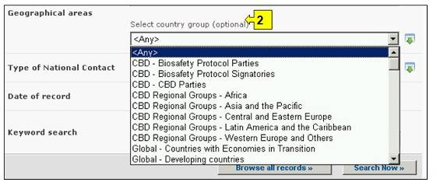
Figure 60
La Boîte 3 [Experts] permet à l’utilisateur d’appliquer des filtres pour le nom, la nationalité ou le pays désignant l’expert afin de restreindre encore plus la recherche aux enregistrements qui sont spécifiquement en rapport avec l’un des filtres sélectionnés.

En sélectionnant un ou les deux filtres du menu déroulant on ouvre des boîtes de recherche additionnelles avec un menu déroulant d’options, chacune en rapport avec l’un des filtres sélectionnés. Plusieurs filtres peuvent être cumulés en utilisant la touche Ctrl (Contrôle) (c’est-à-dire, en cliquant sur le filtre approprié tout en appuyant sur la touche Ctrl).

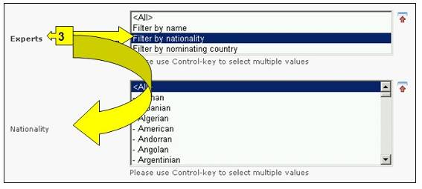
Figure 61

La Boîte 4 [Date de l’enregistrement] permet à l’utilisateur de restreindre la recherche à la date à laquelle le document a été enregistré dans le CEPRB. Le menu déroulant fournit un certain nombre d’options pour limiter la recherche seulement aux enregistrements soumis au cours de la période sélectionnée (par ex. «dernier jour», « dernier mois», « dernière année», etc.).

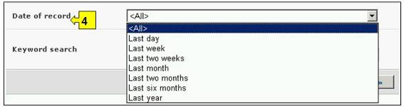
Figure 62

La Boîte 5 [Recherche par mot clé] fournit une opportunité d’utiliser des mots clé pour restreindre la recherche. L’utilisateur peut utiliser une syntaxe standard avec des mots clé (combinaison d’opérateurs AND / OR) pour chercher avec plusieurs mots ou parties centrales de mots (par ex. « Importation OR Exportation »). Une recherche effectuée en utilisant des mots clé produit seulement les résultats d’enregistrements contenant exactement le texte recherché et non pas les synonymes possibles qui n’ont pas été insérés (c’est-à-dire, une recherche avec un mot clé unique « maïs » donnera une liste d’enregistrements contenant le mot « maïs » mais non pas les mots « corn » ou « Zea mays »).

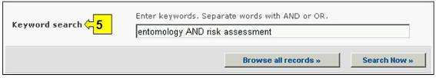
Figure 63

La page de recherche offre trois boutons pour produire une liste d’enregistrements. Le bouton Rechercher (à la fois en haut et en bas de l’interface de recherche) permet à l’utilisateur d’activer une recherche sur la base des critères de recherche sélectionnés dans les boîtes des moteurs de recherche. Les résultats de la recherche sont par défaut classés alphabétiquement par pays. Le bouton Afficher tous les enregistrements (en bas de l’interface de recherche) permet à l’utilisateur d’obtenir une liste de tous les enregistrements dans cette base de données.

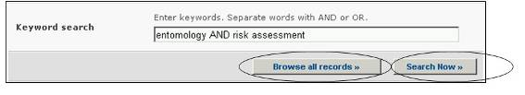
Figure 64

Les pages des Résultats de la recherche ont un outil de classement en dessus de la liste d’enregistrements. Celui-ci peut être utilisé pour classer les enregistrements selon des critères spécifiques pour cette catégorie d'information. Notez que les critères de classement changent lorsque l’utilisateur sélectionne des critères de recherche différents.

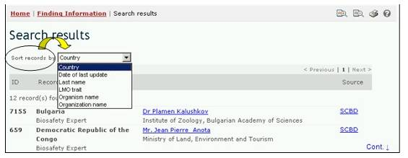
Figure 65

Exemple. Un utilisateur veut identifier des experts de l’Europe qui aient l’expérience dans la foresterie et dans l’évaluation des risques. L’utilisateur (i) sélectionne Eurasie –Europe (tous les pays) dans la boîte Zones géographiques, région et (ii) il entre foresterie ET évaluation des risques dans la boîte Recherche par mot clé.

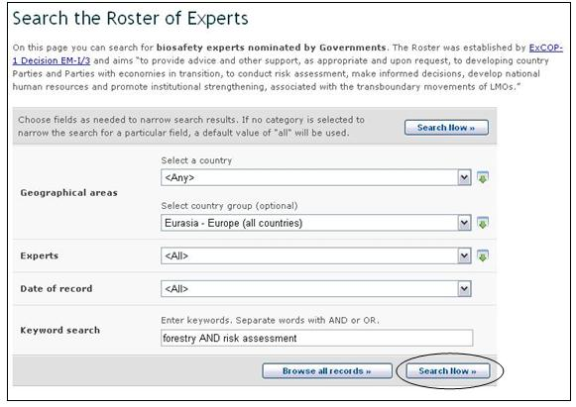
Figure 66

Pour obtenir les résultats de la recherche, il clique sur le bouton Rechercher. Les résultats de la recherche sont affichés comme une liste d’enregistrements, regroupés par pays. Pour obtenir des informations détaillées sur chaque expert, il faut sélectionner le nom de l’expert, ce qui ouvre l’enregistrement.

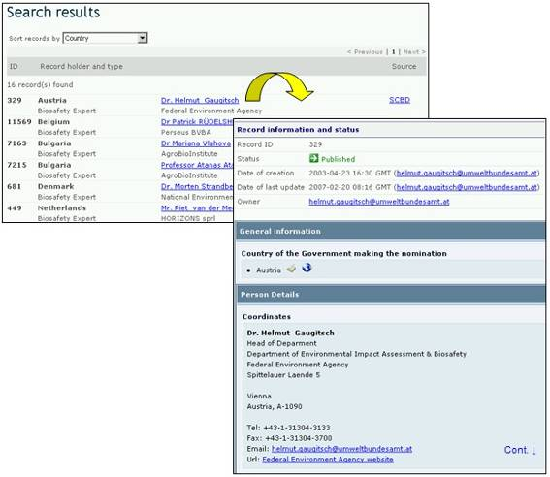
Figure 67

  - Création de capacités

URL : http://bch.cbd.int/database/activities/

En vertu de l’Article 22 du Protocole, les Parties sont demandées de coopérer dans le développement et/ou le renforcement des ressources humaines et de la capacité institutionnelle en vue de la mise en œuvre effective du Protocole. À travers le CEPRB, les Parties et d'autres peuvent avoir accès aux informations sur la création de capacités et d'autres aides pour la mise en oeuvre du Protocole. En plus, les gouvernements peuvent enregistrer leurs besoins et priorités de création de capacité dans le CEPRB.

Un moteur de recherche concernant la création de capacités est accessible depuis le lien dans le menu déroulant Trouver l'information sur la barre de navigation, ou depuis le lien dans le menu du côté gauche de la page Trouver l'information ou depuis le lien dans le texte de Création de capacités dans la même page.

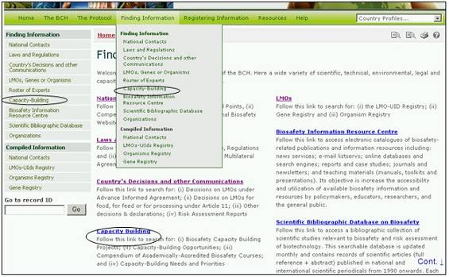
Figure 68

Dans la page Recherche d’information sur Création de capacités, l’utilisateur peut chercher :

- Des Projets de Création de capacités sur biosécurité ;
- Des Opportunités de Création de Capacités ;
- Les besoins et priorités des Pays ;
- Des Cours de Biosécurité.

Sur la page Recherche d’information sur Création de capacités, il y a six boîtes de critères de recherche offertes pour affiner les recherches dans cette base de données. Chacune a un menu déroulant depuis lequel il est possible de sélectionner le critère désiré. Pour chaque menu déroulant, le choix par défaut est le premier critère en haut de la liste du menu. A droite de chaque boîte, un bouton permet à l’utilisateur d’activer la sélection multiple. Une fois dans le mode sélection multiple il est possible d’ajouter plus de critères à la sélection en cliquant sur le critère approprié tout en pressant sur la touche Ctrl (Contrôle).

Il y a huit boîtes de critères de recherche dans cette page.

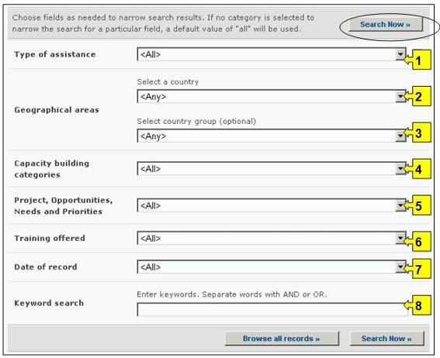
Figure 69

La Boîte 1 [Type d’aide] permet à l’utilisateur de restreindre la recherche aux pays ou régions demandant ou fournissant l’aide.

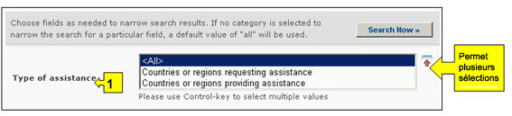
Figure 70

La Boîte 2 [Sélectionner un Pays] donne une liste de tous les noms des pays dans un menu déroulant pour que les utilisateurs puissent sélectionner un ou plusieurs pays spécifiques pour une recherche.

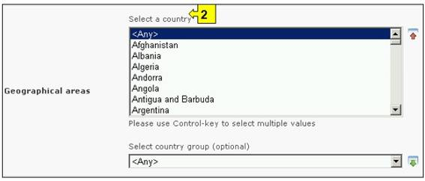
Figure 71

La Boîte 3 [Sélectionner une région] liste des régions dans un menu déroulant pour que les utilisateurs puissent sélectionner un ou plusieurs groupes de pays spécifiques pour une recherche. La liste des groupes de pays contient tous les groupes géographiques ou politiques majeurs de pays et permet de restreindre la recherche aux enregistrements soumis seulement par les membres du ou des groupe(s) sélectionnés.

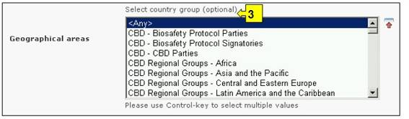
Figure 72

La Boîte 4 [Création de Capacités] permet à l'utilisateur de restreindre une recherche à des catégories spécifiques de création de capacités tel que des projets de création de capacités, des opportunités de création de capacités, des besoins et des priorités des pays et/ou des cours en biosécurité.

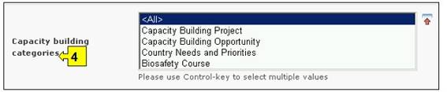
Figure 73

La Boîte 5 [Projets, Opportunités, besoins et priorités] permet à l’utilisateur d’appliquer des filtres pour les divers aspects des activités de création de capacités afin de restreindre encore plus la recherche aux enregistrements qui sont spécifiquement en rapport avec le critère sélectionné. Les catégories de filtres sont : (i) Nom du projet, (ii) Domaine de Création de Capacités, (iii) Etat du projet, (iv) Type d’Agence de mise en œuvre, (v) Organisation et (vi) Source de financement.

En sélectionnant un ou les deux filtres du menu déroulant on ouvre des boîtes de recherche additionnelles avec un menu déroulant d’options, chacune en rapport avec l’un des filtres sélectionnés. Plusieurs filtres peuvent être cumulés en utilisant la touche Ctrl (Contrôle) (c’est-à-dire, en cliquant sur le filtre approprié tout en appuyant sur la touche Ctrl).

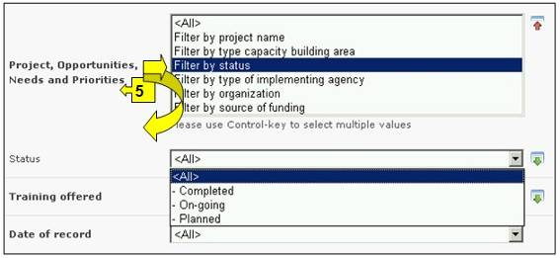
Figure 74

La Boîte 6 [Formation Offerte] permet à l’utilisateur d’appliquer des filtres par aire thématique et/ou par type d’accréditation pour restreindre encore plus la recherche des enregistrements qui sont spécifiquement en rapport avec le critère sélectionné.

En sélectionnant un ou les deux filtres du menu déroulant on ouvre des boîtes de recherche additionnelles avec un menu déroulant d’options, chacune en rapport avec l’un des filtres sélectionnés. Plusieurs filtres peuvent être cumulés en utilisant la touche Ctrl (Contrôle) (c’est-à-dire, en cliquant sur le filtre approprié tout en appuyant sur la touche Ctrl).

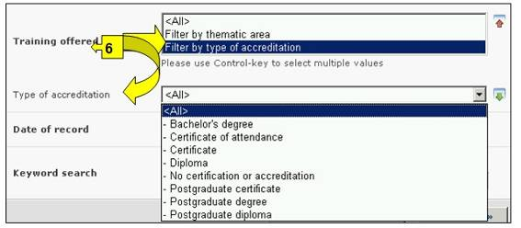
Figure 75

La Boîte 7 [Date de l’enregistrement] permet à l’utilisateur de restreindre la recherche à la date à laquelle le document a été enregistré dans le CEPRB. Le menu déroulant fournit un certain nombre d’options pour limiter La recherche seulement aux enregistrements soumis au cours de la période sélectionnée (par ex. « dernier jour », « dernier mois », « dernière année », etc.)

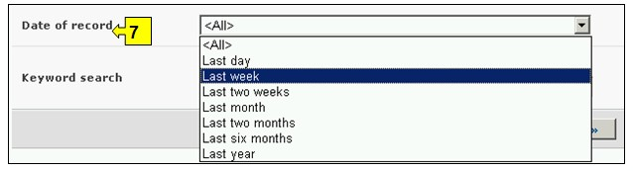
Figure 76

La Boîte 8 [Recherche par Mot clé] fournit une opportunité d’utiliser des mots clé pour restreindre la recherche. L’utilisateur peut utiliser une syntaxe standard avec des mots clé (combinaison d’opérateurs AND / OR) pour chercher avec plusieurs mots ou parties centrales de mots (par ex. « Importation OR Exportation »). Une recherche effectuée en utilisant des mots clé donne seulement les résultats d’enregistrements contenant exactement le texte recherché et non pas les synonymes possibles qui n’ont pas été insérés (c’est-à-dire, une recherche avec un mot clé unique « maïs » donnera une liste d’enregistrements contenant le mot « maïs » mais non pas les mots « corn » ou « Zea mays »).

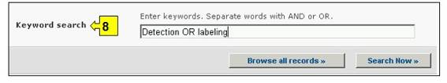
Figure 77

La page de recherche présente trois boutons pour produire une liste d’enregistrements. Le bouton Rechercher (à la fois en haut et en bas de l’interface de recherche) permet à l’utilisateur d’activer une recherche sur la base des critères de recherche sélectionnés dans les boîtes des moteurs de recherche. Les résultats de la recherche sont par défaut classés alphabétiquement par pays. Le bouton Afficher tous les enregistrements (en bas de l’interface de recherche) permet à l’utilisateur d’obtenir une liste de tous les enregistrements dans cette base de données.

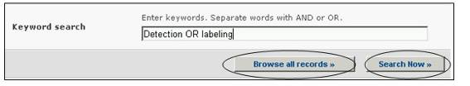
Figure 78

Les pages des Résultats de la recherche ont un outil de classement en dessus de la liste d’enregistrements. Celui-ci peut être utilisé pour classer les enregistrements selon des critères spécifiques pour cette catégorie d'information. Notez que les critères de classement changent lorsque l’utilisateur sélectionne des critères de recherche différents.
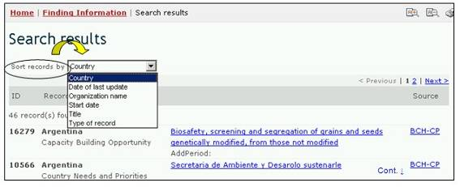
Figure 79

Exemple. Un utilisateur veut identifier quels projets de création de capacités ont été complétés dans des pays africains. L’utilisateur sélectionne (i) Groupes Régionaux CDB - Afrique dans la boîte Zone géographique, région et (ii) projet de création de capacités dans la boîte Catégories de création de capacités et Filtre par état dans la boîte Projets, opportunités, besoins et priorités. La sélection du filtre ouvre la boîte État, où l’utilisateur sélectionne achevé. Cliquant sur le bouton Rechercher, les résultats de la recherche s’affichent rangés alphabétiquement par pays. L’accès à l’information sur chacune de ces activités est possible en sélectionnant le nom du projet.

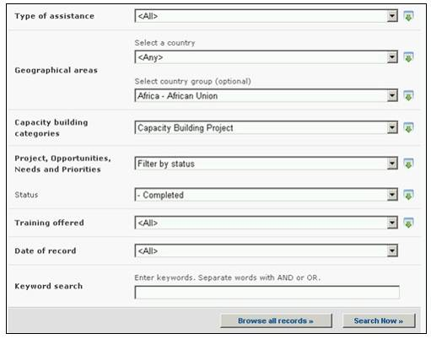
Figure 80

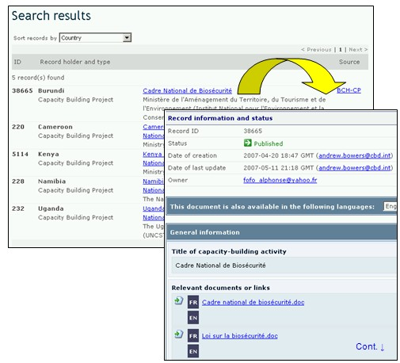
Figure 81
  - Centre de Ressources d’Information sur Biosécurité (CRIB)

URL : http://bch.cbd.int/database/resources/

L’Article 20 du Protocole crée le CEPRB pour faciliter l'échange d'information et d'expériences relatives aux OVM parmi les Parties dans le but de les aider à appliquer le Protocole. Pour aider dans l’accomplissement de cette fonction, le CEPRB contient des informations pertinentes pour la biosécurité et pour l’application du Protocole, fournies par les Parties, les gouvernements et des organisations.

Le Centre de Ressources d’Information sur Biosécurité (CRIB) contient des catalogues électroniques des publications en rapport à la biosécurité et des ressources d’information pour les responsables des politiques, les éducateurs, les chercheurs et le grand public. Les enregistrements du CRIB peuvent être entrés par tous les utilisateurs ayant un compte au CEPRB.

L’interface de recherche pour le CRIB est accessible depuis le menu déroulant Trouver l'information sur la barre de navigation, ou depuis le lien dans le menu du côté gauche de la page Trouver l'information ou depuis le lien dans le texte Centre de Ressources d’Information sur Biosécurité dans la même page.

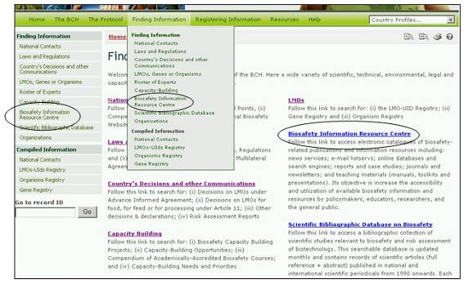
Figure 82

Ces liens permettent à l’utilisateur d'avoir accès aux catalogues électroniques des publications en rapport à la biosécurité et des ressources d’information comme suit:

- Des Ressources Graphiques ;
- Guides pour l’évaluation et la gestion des risques ;
- Nouveaux services (y compris les listservs de courriels)
- Des Numéros spéciaux (Monographies);
- Des Rapports ;
- Des Séries / Périodiques ;
- Du matériel didactique (y compris des manuels, des boîtes à outils et des présentations) ;
- des Sites web, des recherches ou des références en ligne, des outils.

Sur la page de recherche du Centre de Ressources d’Information sur la Biosécurité (CRIB) il y a six boîtes de critères de recherche pour préciser les recherches dans cette base de données. Chacune a un menu déroulant depuis lequel il est possible de sélectionner le critère désiré. Pour chaque menu déroulant, le choix par défaut est le premier critère en haut de la liste du menu. A droite de chaque boîte, un bouton permet à l’utilisateur d’activer la sélection multiple. Une fois dans le mode sélection multiple il est possible d’ajouter plus de critères à la sélection en cliquant sur le critère approprié tout en pressant sur la touche Ctrl (Contrôle).

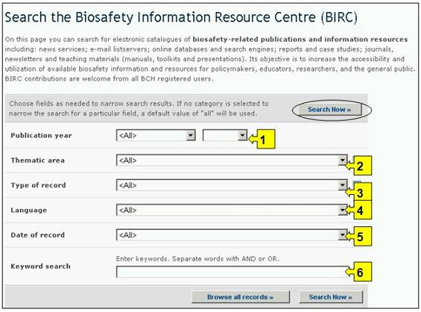
Figure 83

La Boite 1 [Année de Publication] liste des options pour la date de publication de l'article. Elle permet à l’utilisateur de choisir seulement l’année exacte de(s) publications recherchées dans la boîte Année. Des intervalles de temps peuvent aussi être filtrés en sélectionnant soit la période antérieure ou celle postérieure à l’année indiquée dans la boîte Année.
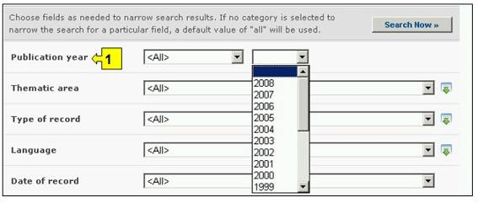
Figure 84

La Boîte 2 [Aire thématique] liste les principales aires thématiques des publications disponibles et permet à l’utilisateur de restreindre une recherche à une ou plusieurs de ces aires.

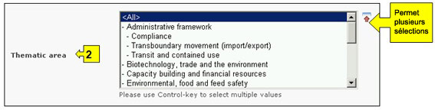
Figure 85

La Boîte 3 [Type d’enregistrement] liste les types de documents stockés dans le CRIB. Ceci permet à l’utilisateur de restreindre la recherche à une source d’information spécifique.

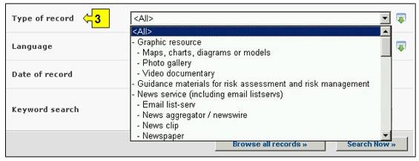
Figure 86

La Boîte 4 [Langue] permet à l’utilisateur de limiter la recherche à des documents dans une ou plusieurs langues.

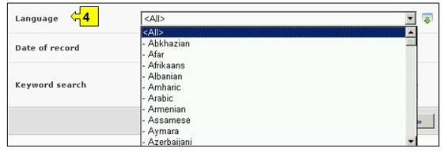
Figure 87

La Boîte 5 [Date de l’enregistrement] permet à l’utilisateur de restreindre la recherche à la date à laquelle le document a été enregistré dans le CEPRB. Le menu déroulant fournit un certain nombre d’options pour limiter La recherche seulement aux enregistrements soumis au cours de la période sélectionnée (par ex. « dernier jour », « dernier mois », « dernière année », etc.)

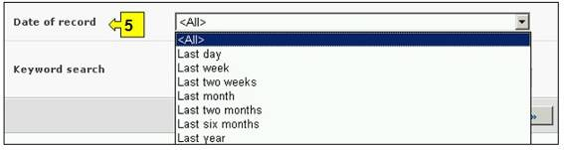
Figure 88

La Boîte 6 [Recherche par Mot clé] fournit une opportunité d’utiliser des mots clé pour restreindre la recherche. L’utilisateur peut utiliser une syntaxe standard avec des mots clé (combinaison d’opérateurs AND / OR) pour chercher avec plusieurs mots ou parties centrales de mots (par ex. « Importation OR Exportation »). Une recherche effectuée en utilisant des mots clé produit seulement les résultats d’enregistrements contenant exactement le texte recherché et non pas les synonymes possibles qui n’ont pas été insérés (c’est-à-dire, une recherche avec un mot clé unique « maïs » donnera une liste d’enregistrements contenant le mot « maïs » mais non pas les mots « corn » ou « Zea mays »).

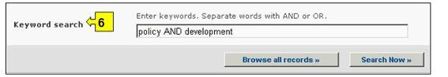
Figure 89

La page de recherche présente trois boutons pour produire une liste d’enregistrements. Le bouton Rechercher (à la fois en haut et en bas de l’interface de recherche) permet à l’utilisateur d’activer une recherche sur la base des critères de recherche sélectionnés dans les boîtes des moteurs de recherche. Les résultats de la recherche sont par défaut classés alphabétiquement par pays. Le bouton Afficher tous les enregistrements (en bas de l’interface de recherche) permet à l’utilisateur d’obtenir une liste de tous les enregistrements dans cette base de données.

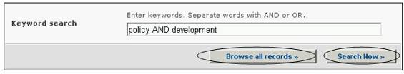
Figure 90

Les pages des Résultats de la recherche ont un outil de classement en dessus de la liste d’enregistrements. Celui-ci peut être utilisé pour classer les enregistrements selon des critères spécifiques pour cette catégorie d'information. Notez que les critères de classement changent lorsque l’utilisateur sélectionne des critères de recherche différents.

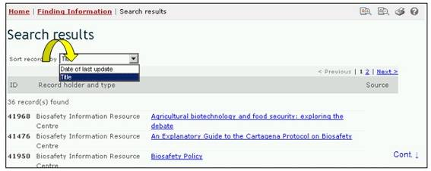
Figure 91

Exemple : Un utilisateur veut identifier des articles écrits récemment sur des questions de responsabilité. L’utilisateur sélectionne (i) après et 2006 dans les boîtes année de publication et (ii) Responsabilité et réparation dans la boîte Aire thématique. Il clique sur le bouton Rechercher pour obtenir les résultats de la recherche. Les résultats sont affichés dans l’ordre alphabétique par titre d’article.

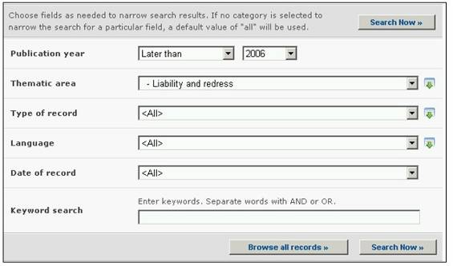
Figure 92

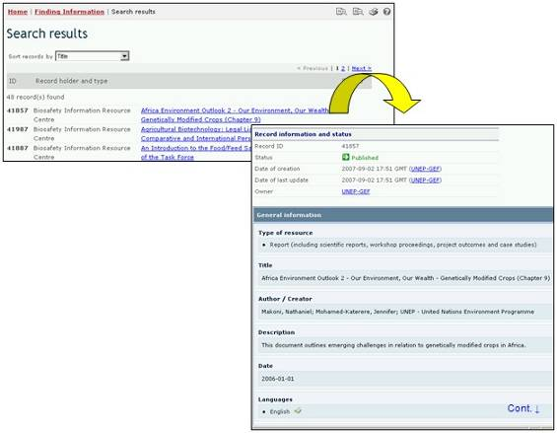
Figure 93

  - Base de données bibliographiques scientifique

URL : http://bch.cbd.int/database/bibliographic-references/

L’Article 20 du Protocole crée le CEPRB afin de faciliter l'échange d'information et d'expériences relatives aux OVMs parmi les Parties dans le but de les aider à appliquer le Protocole. Pour aider dans l’accomplissement de cette fonction, le Portail Central du CEPRB contient des informations pertinentes pour la biosécurité et pour l’application du Protocole, fournies par les Parties, les gouvernements et des organisations.

Outre le Centre de Ressources d’Information sur Biosécurité (CRIB) détaillé à la section 2.7 de ce module, le CEPRB donne accès à une collection bibliographique d’articles scientifiques (référence complète + résumé), publiés dans des périodiques scientifiques nationaux et internationaux depuis 1990. La Base de données bibliographique scientifique est hébergée et gérée par le Centre International pour le génie génétique et la biotechnologie (ICGEB), et a été rendue interopérable avec le CEPRB.

L’interface de recherche du CEPRB pour les publications de la Base de données bibliographique scientifique est accessible depuis le lien dans le menu déroulant Trouver l'information sur la barre de navigation, ou depuis le lien dans le menu du côté gauche de la page Trouver l'information ou depuis le lien dans le texte Base de données bibliographique scientifique dans la même page.

Cont. ↓
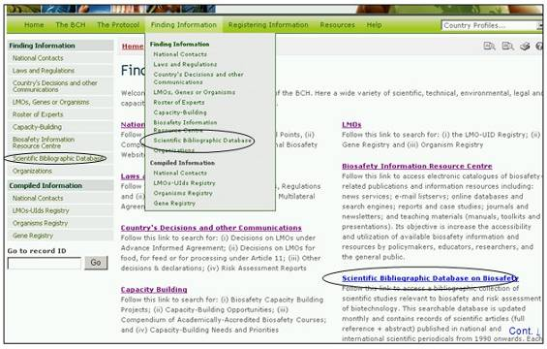
Figure 94

Sur la page Recherche de la Base de Données Bibliographique Scientifique sur Biosécurité il y a dix boîtes de critères de recherche pour préciser les recherches dans cette base de données. Chacune a un menu déroulant depuis lequel il est possible de sélectionner le critère désiré. Pour chaque menu déroulant, le choix par défaut est le premier critère en haut de la liste du menu. A droite de chaque boîte, un bouton permet à l’utilisateur d’activer la sélection multiple. Une fois dans le mode sélection multiple il est possible d’ajouter plus de critères à la sélection en cliquant sur le critère approprié tout en pressant sur la touche Ctrl (Contrôle).

Les recherches qui identifient plus de 1000 documents sont tronquées aux premiers 1000 enregistrements par la recherche.

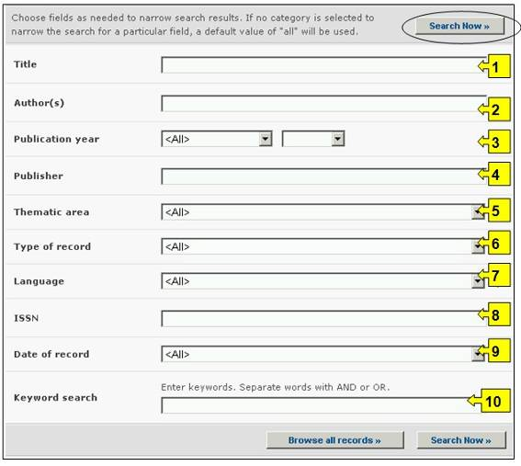
Figure 95

La Boîte 1 [Titre] donne l’option à l’utilisateur de taper le titre de la publication. L’utilisateur peut aussi taper un mot ou des mots du titre en utilisant une syntaxe de recherche établie avec ET ou OU entre des séries de mots.

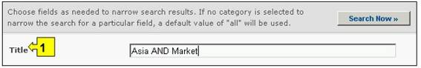
Figure 96

La Boîte 2 [Auteurs] permet à l’utilisateur de chercher un ou plusieurs auteurs spécifiques tapant les noms de famille dans la boîte de recherche.

Figure 97

La Boite 3 [Année de Publication] liste des options pour la date de publication de l'article. Elle permet à l’utilisateur de choisir l’année exacte de(s) la publication(s) recherchée(s) (en utilisant la boite Année) ou un intervalle de temps définit comme ‘antérieur à’ ou ‘postéreiur à’ l’année sélectionnée..

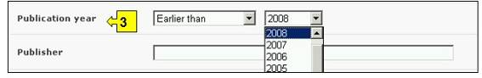
Figure 98

La Boîte 4 [Editeur] permet à l’utilisateur de chercher dans la base de données des articles d’après le nom de l’éditeur.

Figure 99

La Boîte 5 [Aire thématique] liste les principales aires thématiques des publications disponibles et permet à l’utilisateur de restreindre une recherche à une ou plusieurs de ces aires.

Figure 100

La Boîte 6 [Type d’enregistrement] liste les types de documents stockés dans cette base de données. Ceci permet à l’utilisateur de restreindre la recherche à une source d’information spécifique.

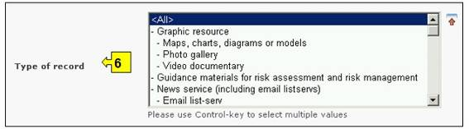
Figure 101

La Boîte 7 [Langue] permet à l’utilisateur de limiter la recherche à des documents dans une ou plusieurs langues.

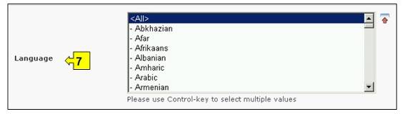
Figure 102

La Boîte 8 [ISSN] permet à l’utilisateur d’entrer un ou plusieurs Numéros de Série Standard Internationaux (ISSN) pour localiser une publication d’intérêt spécifique. L’ISSN est un numéro unique à huit chiffres utilisé pour identifier une publication périodique imprimée ou électronique. Le Système ISSN a été adopté comme standard international ISO 3297 en 1975.

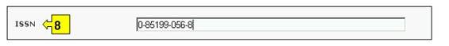
Figure 103

La Boîte 9 [Date de l’enregistrement] permet à l’utilisateur de restreindre la recherche à la date à laquelle le document a été enregistré dans le CEPRB. Le menu déroulant fournit un certain nombre d’options pour limiter la recherche seulement aux enregistrements soumis au cours de la période sélectionnée (par ex. « dernier jour », « dernier mois », « dernière année », etc.)

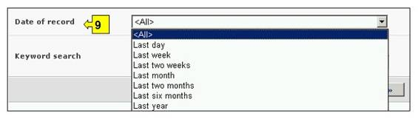
Figure 104

La Boîte 10 [Recherche par Mot clé] fournit une opportunité d’utiliser des mots clé pour restreindre la recherche. L’utilisateur peut utiliser une syntaxe standard avec des mots clé (combinaison d’opérateurs AND / OR) pour chercher avec plusieurs mots ou parties centrales de mots (par ex. « Importation OR Exportation »). Une recherche effectuée en utilisant des mots clé produit seulement les résultats d’enregistrements contenant exactement le texte recherché et non pas les synonymes possibles qui n’ont pas été insérés (c’est-à-dire, une recherche avec un mot clé unique « maïs » donnera une liste d’enregistrements contenant le mot « maïs » mais non pas les mots « corn » ou « Zea mays »).

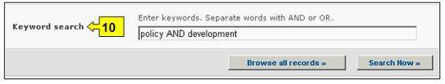
Figure 105

La page de recherche présente trois boutons pour produire une liste d’enregistrements. Le bouton Rechercher (à la fois en haut et en bas de l’interface de recherche) permet à l’utilisateur d’activer une recherche sur la base des critères de recherche sélectionnés dans les boîtes des moteurs de recherche. Les résultats de la recherche sont par défaut classés alphabétiquement par pays. Le bouton Afficher tous les enregistrements (en bas de l’interface de recherche) permet à l’utilisateur d’obtenir une liste de tous les enregistrements dans cette base de données.

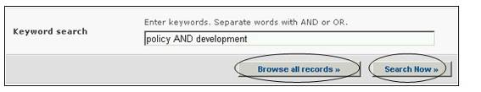
Figure 106

Exemple. Un utilisateur veut identifier des articles scientifiques récents sur le flux génétique des récoltes. L’utilisateur sélectionne (i) après 2006 dans les boîtes de l’année de publication et (ii) il tape flux génétique OU croisement éloigné dans Recherche par mot clé. Les résultats de la recherche sont affichés dans l’ordre alphabétique par titre d’article.

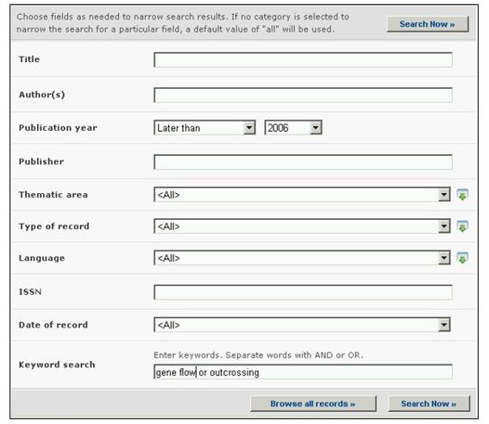
Figure 107

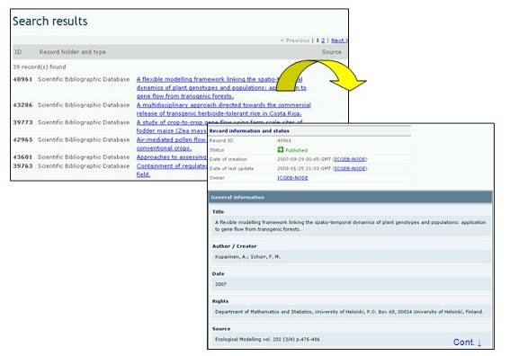
Figure 108

En supposant que l’utilisateur trouve un article utile de l’auteur Lavigne, la recherche peut être affinée en ajoutant ce nom à la boîte de recherche par Auteur(s). Ceci identifie des articles plus récents du même auteur concernant ce sujet.
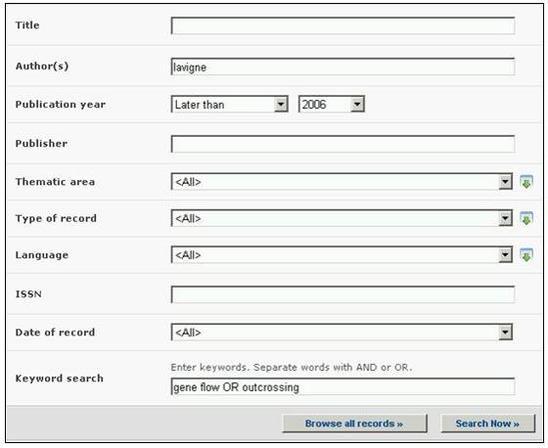
Figure 109

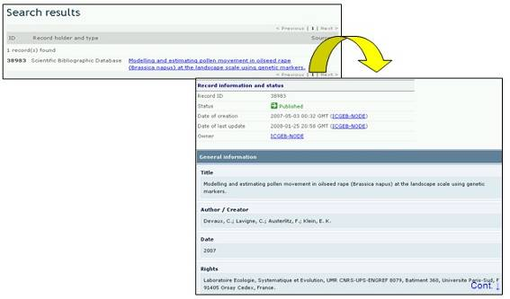
Figure 110

  - Organisations

URL : http://bch.cbd.int/database/organizations/

La nature mondiale et multidisciplinaire du Protocole fournit une large base de parties intéressées pour sa mise en œuvre, qui s’étend au-delà de ses Parties. Par conséquent, le CEPRB garde une base de données des organisations qui sont impliquées dans les questions en rapport avec la biosécurité.

Une interface de recherche pour trouver l’information sur les Organisations est accessible depuis le menu déroulant Trouver l'information sur la barre de navigation, ou depuis le lien dans le menu du côté gauche de la page Trouver l'information ou depuis le lien dans le texte Répertoire des Organisations Internationales impliquées dans des activités sur biosécurité dans la même page.

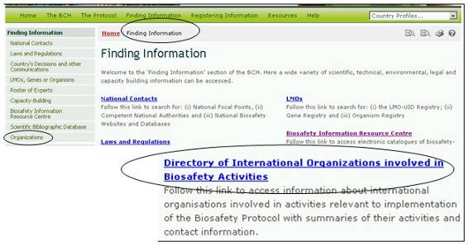
Figure 111
L’interface de recherche dans cette page permet aux utilisateurs d’avoir accès à l'information sur les organisations impliquées en biosécurité et comprend des résumés des activités de ces organisations et leurs renseignements de contact.

Sur la page Recherche du Répertoire des Organisations impliquées dans des Activités sur Biosécurité, il y a sept boîtes de critères de recherche pour préciser les recherches dans cette base de données. Chacune a un menu déroulant depuis lequel il est possible de sélectionner le critère désiré. Pour chaque menu déroulant, le choix par défaut est le premier critère en haut de la liste du menu. A droite de chaque boîte, un bouton permet à l’utilisateur d’activer la sélection multiple. Une fois dans le mode sélection multiple il est possible d’ajouter plus de critères à la sélection en cliquant sur le critère approprié tout en pressant sur la touche Ctrl (Contrôle).

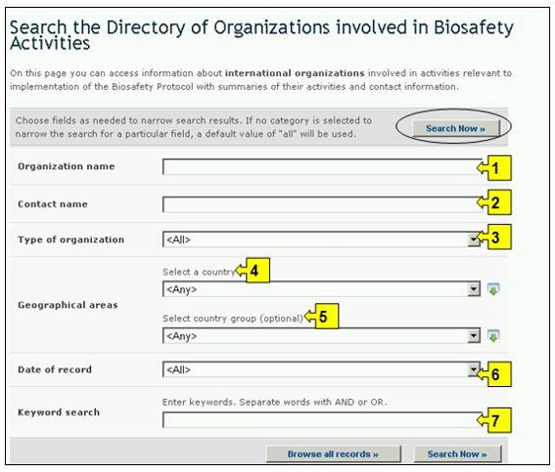
Figure 112
La Boîte 1 [Nom de l’Organisation] donne l’option à l’utilisateur de chercher par nom de l’organisation.

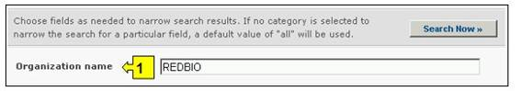
Figure 113
La Boîte 2 [Nom de Contact] permet à l’utilisateur de chercher le nom de famille d’une personne à contacter spécifique dans l’organisation.

Figure 114
La Boîte 3 [Type d’Organisation] permet à l’utilisateur de limiter la recherche à une ou plusieurs catégories d’organisations.

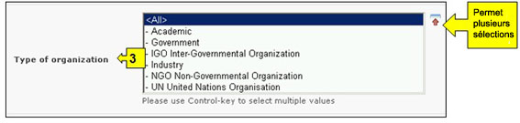
Figure 115
La Boîte 4 [Sélectionner un Pays] donne une liste de tous les noms des pays dans un menu déroulant pour que les utilisateurs puissent sélectionner un ou plusieurs pays spécifiques pour une recherche.

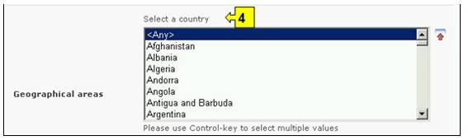
Figure 116
La Boîte 5 [Sélectionner un groupe de pays] liste des régions dans un menu déroulant pour que les utilisateurs puissent sélectionner un ou plusieurs groupes de pays spécifiques pour une recherche. La liste des groupes de pays contient tous les groupes géographiques ou politiques majeurs de pays et permet de restreindre la recherche aux enregistrements soumis seulement par les membres du ou des groupe(s) sélectionnés.

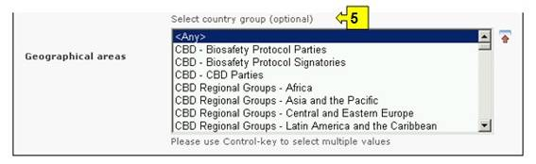
Figure 117
La Boîte 6 [Date de l’enregistrement] permet à l’utilisateur de restreindre la recherche à la date à laquelle le document a été enregistré dans le CEPRB. Le menu déroulant fournit un certain nombre d’options pour limiter La recherche seulement aux enregistrements soumis au cours de la période sélectionnée (par ex. « dernier jour », « dernier mois », « dernière année », etc.)

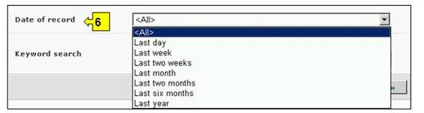
Figure 118
La Boîte 7 [Recherche par Mot clé] fournit une opportunité d’utiliser des mots clé pour restreindre la recherche. L’utilisateur peut utiliser une syntaxe standard avec des mots clé (combinaison d’opérateurs AND / OR) pour chercher avec plusieurs mots ou parties centrales de mots (par ex. « Importation OR Exportation »). Une recherche effectuée en utilisant des mots clé produit seulement les résultats d’enregistrements contenant exactement le texte recherché et non pas les synonymes possibles qui n’ont pas été insérés (c’est-à-dire, une recherche avec un mot clé unique « maïs » donnera une liste d’enregistrements contenant le mot « maïs » mais non pas les mots « corn » ou « Zea mays »).

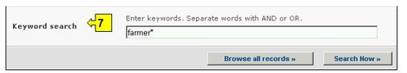
Figure 119
La page de recherche présente trois boutons pour produire une liste d’enregistrements. Le bouton Rechercher (à la fois en haut et en bas de l’interface de recherche) permet à l’utilisateur d’activer une recherche sur la base des critères de recherche sélectionnés dans les boîtes des moteurs de recherche. Les résultats de la recherche sont par défaut classés alphabétiquement par pays. Le bouton Afficher tous les enregistrements (en bas de l’interface de recherche) permet à l’utilisateur d’obtenir une liste de tous les enregistrements dans cette base de données.

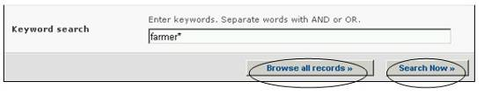
Figure 120
Les pages des Résultats de la recherche ont un outil de classement en dessus de la liste d’enregistrements. Celui-ci peut être utilisé pour classer les enregistrements selon des critères spécifiques pour cette catégorie d'information. Notez que les critères de classement changent lorsque l’utilisateur sélectionne des critères de recherche différents.

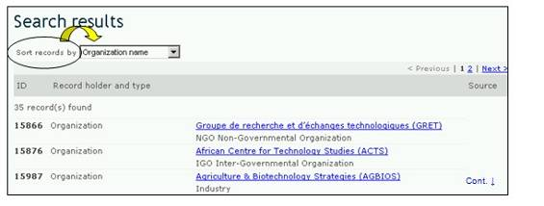
Figure 121

Exemple : Un utilisateur qui veut identifier des organisations qui travaillent avec des agriculteurs et tape agriculteur* OR agriculture dans la boîte Recherche par mot clé. Les résultats indiquent un nombre d’organisations avec des liens vers des agriculteurs. Pour restreindre la recherche à des projets reliés au secteur privé, l’utilisateur sélectionne industrie dans la boîte type d’organisation.
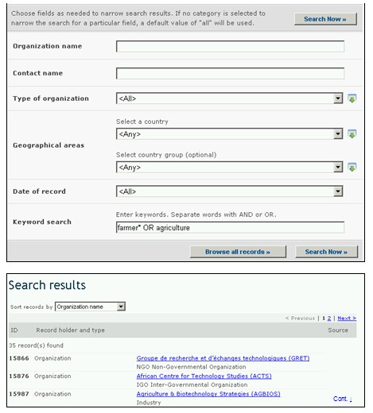
Figure 122

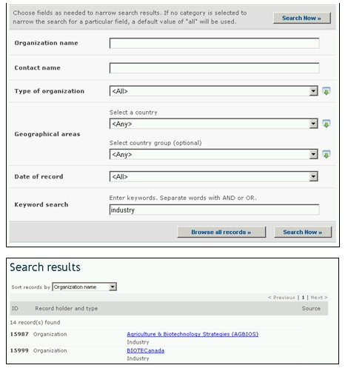
Figure 123

- Information Compilée

URL : http://bch.cbd.int/database/

Les Listes compilées d’information sont gardées et mises à jour régulièrement par le CEPRB pour les catégories de données suivantes : Interlocuteurs Nationaux, OVM-IdUs, les Organismes et Gènes. Cette information est présentée sous un format aisément accessible, soit sur l’écran ou en fichier PDF.

L’accès aux listes compilées d’information est fourni depuis le menu déroulant Trouver l’information dans la barre de navigation, ou depuis le lien dans le menu du côté gauche de la page Trouver l’information.

Cont. ↓
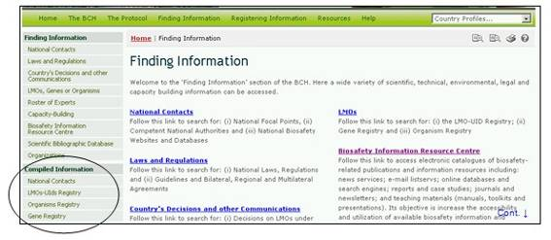
Figure 124
  - Interlocuteurs Nationaux

URL : http://bch.cbd.int/database/contacts/focalpoints.shtml

L’accès aux listes compilées des interlocuteurs nationaux est possible depuis le lien Interlocuteurs Nationaux dans le menu du côté gauche de la page Trouver l'information ou dans le menu déroulant Trouver l'information sur la barre de navigation du Portail Central du CEPRB.

Ces liens conduisent les utilisateurs vers la page des Interlocuteurs Nationaux et Autorités Compétentes, qui fournit des liens vers des listes compilées de :

- Correspondants nationaux du Protocole de Cartagena ;
- Correspondants nationaux du Centre d’échange pour la prévention des risques biotechnologiques ;
- Coordonnées à contacter pour des mesures d’urgence (Article 17) ;
- Autorités Nationales Compétentes

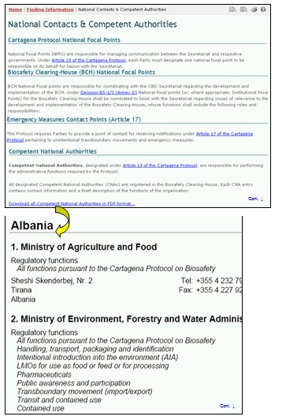
Figure 121

  - Registres des OVM, des Gènes et des Organismes

URL: http://bch.cbd.int/database/organisms/uniqueidentifiers/default.shtml
URL: http://bch.cbd.int/database/organisms/organismslist.shtml
URL: http://bch.cbd.int/database/organisms/genes/default.shtml

L’utilisation de ces registres est discutée dans la section 2.4.

- Recherche utilisant l’identification de l’enregistrement

URL : http://bch.cbd.int/database/

Le Portail Central du CEPRB fournit un moteur de recherche rapide qui permet aux utilisateurs de chercher des enregistrements spécifiques par leurs numéro ID officiel sous lequel l’enregistrement a été enregistré à travers le CEPRB. La boîte de recherche Aller à l’identification de l’enregistrement est localisée dans toutes les pages de la section Trouver l’information, dans la partie inférieure du menu du côté gauche.

Les utilisateurs qui veulent avoir accès à un enregistrement spécifique peuvent entrer le numéro de l’enregistrement là-dedans et cliquer sur Aller pour aller directement à l’enregistrement.

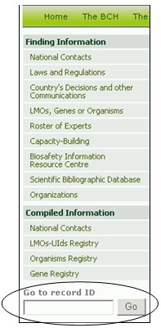
Figure 122

Exemple. Un utilisateur qui cherche l’identification de l’enregistrement 300 entrera 300 dans la boîte de recherche Aller à l’identification de l’enregistrement et puis il cliquera sur Aller.

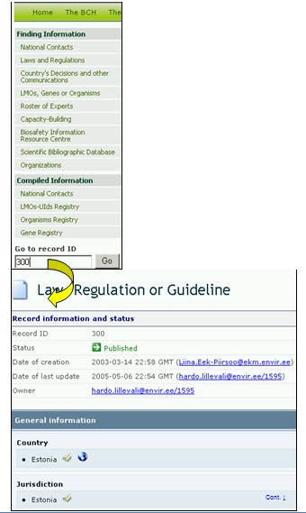
Figure 123

FIN

